
2026 届本科生毕业论文（设计）

题 目 基于SpringBoot的大学生兼职服务管理系统的
设计与实现
学 院 自动化与软件学院
专 业 软件工程
学 号 202202811222
姓 名 沈梦莹
学习年限 2022年9月至2026年7月
指导教师 王玲（讲师）
宋占涛（高级工程师）
申请学位 工 学

二〇二六年五月
内容摘要
内容摘要：在移动互联网广泛普及的情况下，高校群体的兼职需求与市场体量呈稳步扩张态势。但是，传统招聘平台以及社交渠道不能满足学生群体对于岗位真实性，时效性以及学业兼容性的需求，还存在信息不对称，供需匹配效率不高以及有安全隐患等问题。针对所提到的很多问题，本文设计并且构建了一套适用于高校这种场景里的大学生兼职服务管理方面的系统。此系统运用前端和后端分离的架构，前端借助React框架以及Tauri技术去构建跨平台的应用，后端依据SpringBoot框架来提供核心业务的支撑，底层采用SQLite来进行轻量级的数据持久化。在业务架构的层面上，系统被划分成为四大核心的模块，其中包含访客，学生，企业以及管理员这样的四类用户角色。在功能达成的层面上，这个系统包括用户进行注册以及登录，企业的资质和岗位这两个方面的双重审核，简历进行动态的维护，在线进行投递然后流转以及双向的信用互相评价等基础性的业务功能。另外系统引入综合内容相似度，行为偏好以及技能重合度的多因子混合推荐算法，用来优化人岗匹配的效果；同时通过接入外部大语言模型接口去构建智能问答模块，给学生提供实时的求职辅助咨询。系统进行测试以及运行之后所得到的结果呈现出，这个平台能够稳固地去处理多角色相互之间的交互情况以及核心数据的流动情况，能够有效地去拦截异常的操作行为，各个基础方面的指标全部都符合设计所预期的情况。本系统的设计以及本系统的实现，验证了现代Web技术体系和智能化辅助组件在校园兼职垂直领域方面的工程可行状况，为规范校企对接的流程，保障学生兼职方面的权益提供了有效果的技术参考性的方案。
关键词：大学生兼职；服务平台；React;Spring Boot；智能推荐；跨平台架构

Abstract
Abstracts：With the widespread application of mobile Internet, the market situation for college students' part-time jobs has expanded.Traditional recruitment platforms and social channels cannot meet students' needs for whether the job is real, whether it is timely, and whether it matches their academic background.Additionally, there is information asymmetry, there is also low matching efficiency, and there are potential security risks.This paper designs a college student part-time job management system for university places to cope with the situation mentioned above.This system adopts an architecture where the front and rear parts are separated from each other.For the frontend, React and Tauri are used for cross-platform application development, and the backend relies on Spring Boot to support core business.SQLite, used at the bottom layer, is for lightweight data storage.In the business architecture, there are 4 user roles in the system, which are visitors, students, enterprises and admins.Functionally speaking, this system has basic business modules. For example, user registration and login, the "enterpris , dynamic resume maintaining, online application processing, and two-way credibility rating.Introduce a multi-factor hybrid recommendation algorithm to optimize person-job matching, this algorithm integrates content similarity, behavioral preferences, and skill overlap.Integrate the application programming interfaces of external large language models, to build a small intelligent Q&A module for students that can provide real-time job search consultation.System test and operation results presentation, this platform can stably handle interactions between multiple roles and core data processes, effectively intercept abnormal operations, and meet all pre-conceived design metrics .The design and implementation of this system verify the feasibility of modern network technology and intelligent auxiliary computing in the specific field of campus part-time jobs. It provides effective technical references for standardizing the docking situation between schools and enterprises and protecting the rights and interests of students in part-time employment.
Keywords University Student Part-time Job; Service Platform; React; Spring Boot; Intelligent Recommendation; Cross-platform Architecture

目 录
第一章 绪论 1
1.1 选题的背景 1
1.2选题目的和意义 1
1.3国内外研究现状 2
1.3.1 国外研究现状 2
1.3.2 国内系统架构演进现状 2
1.4本文开发内容 3
1.5本章小结 4
第二章 系统需求分析 3
2.1 可行性分析 3
2.1.1 技术可行性 3
2.1.2 操作可行性 3
2.1.3 经济可行性 3
2.2 功能需求分析 4
2.2.1 游客需求 4
2.2.2 学生需求 4
2.2.3 雇主需求 5
2.2.4 管理员需求 5
2.3 非功能需求分析 6
2.4 数据需求分析 6
2.5 本章小结 7
第三章 系统设计 8
3.1 系统架构设计 8
3.2 功能结构设计 8
3.3.1 用户注册、登录与权限控制流程 9
3.3.2 企业建档与岗位发布业务流程 11
3.3.3 岗位投递与申请状态流转流程图 12
3.3.4 智能推荐匹配计算流程 13
3.3.5 消息沟通与评价反馈流程 14
3.3.6 AI 智能问答交互流程图 15
3.4 数据库设计 16
3.4.1数据库概念结构设计 16
3.4.2数据库表设计 19
3.5推荐与智能交互设计 23
3.5.1 岗位推荐算法设计 23
3.6 本章小结 24
第四章 系统实现 25
4.1 公共功能模块 25
4.1.1 系统主页 25
4.1.2 游客游览模块 25
4.1.3 登录 26
4.1.4 注册 27
4.2 学生用户功能模块 27
4.2.1 学生控制面板 27
4.2.2 工作管理 28
4.2.3我的简历 28
4.2.4我的评价 29
4.2.5智能助手 29
4.2.6学生设置 30
4.3 雇主用户功能模块 30
4.3.1雇主控制面板 30
4.3.2职位列表 31
4.3.3发布新职位 31
4.3.4申请记录 32
4.3.5统计分析 32
4.3.6公司信息 33
4.3.6面试消息 33
4.3.6 雇主设置端 34
4.4管理员功能模块 34
4.4.1 学生管理 34
4.4.3 企业管理 35
4.4.4 简历管理 35
4.4.8 系统管理 37
4.5 本章小结 37
第五章 系统测试 38
5.1 运行环境说明 38
5.2 底层接口与自动化核验 38
5.3 系统测试方法 39
5.4系统测试用例 40
5.4.1 公开访问与认证测试用例 40
5.4.2 学生端业务测试用例 41
5.4.3 雇主端与管理端测试用例 41
5.4.4 智能功能与异常处理测试用例 42
5.5系统测试结果 42
5.6 本章小结 43
5.7 未来展望 43
结论 44
参考文献 45
致谢 47

第一章 绪论

1.1 选题的背景
随着移动互联网在高校的广泛普及，大学生参与社会实践与灵活就业的需求不断增加。国家层面高度重视高校毕业生的就业与实践工作，在最新颁布的《“十五五”就业促进与人力资源发展规划》中明确提出，应规范和拓宽灵活用工渠道，鼓励大学生通过高质量的社会实践积累经验并提升综合职业素养^{[1]}。同时，教育部《关于做好2026届全国普通高校毕业生就业创业工作的通知》强调，高校应利用数字化手段强化学生的实习与兼职管理^{[2]}。中国互联网络信息中心（CNNIC）在2026年初的时候所呈现出的数据体现出庞大的青年网民数量为校园网络服务平台的发展提供了用户方面的基础^{[3]}；艾瑞咨询的相关报告指出零工经济和校园招聘的数字化转型正朝安全性以及精准匹配这样的方向去发展^{[4]}。
虽然宏观市场方面的导向是清晰明确的，但是应用型高校的很多大学生们在进行兼职的时间段里仍然会遭遇到实际存在的难题^{[5]}。张雨爽等^{[6]}学者的研究呈现，由于垂直类平台审核机制不够健全，兼职过程中的岗位描述不真实、变相克扣薪资还有虚假中介这类情况常常发生，对于学生的合法权益产生了影响^{[7]}。在零工经济快速发展的环境下，由于信息不对称所引发的信任方面的危机以及在权益保障这一方面的问题逐渐显露出来^{[8]}。
因此，考虑到传统商业招聘平台存在局限性以及高校的这样一个特殊应用场景情况，构建起一个具备严格进行审核，有效去进行匹配和多端来进行协同功能的垂直化兼职服务管理系统，对于规范校园兼职市场，保障学生合法的权益这一方面具有重要的现实意义。

1.2选题目的和意义
对于当下校园兼职市场当中存在信息透明度不高，业务闭环没有形成以及安全保障不够等方面的问题，开发专业的校园兼职服务平台具备急切的工程需求。近年来有一部分学者针对特定区域当中高校的兼职网络平台的设计开展了相关的研究工作，提出系统的架构要紧密地契合学生这一群体的实际的业务方面的需求^{[9]}。相关的研究进一步表明，构建起可靠的资质审核机制还有双向对接的渠道是提高平台可用性的关键的地方所在^{[10]}。与此同时去探究在零工经济背景状况之下大学生权益保障的信息化方面的机制也变成了当下的研究方面的热点情况^{[11]}。
本课题是以前后端分离的系统架构React和SpringBoot作为基础，融合Tauri跨平台技术以及SQLite数据存储方式，去设计实现一套包含有游客，学生，企业以及管理员等不同种类角色的大学生兼职服务管理这样的系统。本研究关键目标是去构建一个完备并且严谨的业务流转的闭环，重去解决传统平台审核存在的薄弱的地方，设计企业资质和岗位信息这两个方面的双重人工审核的流程，打通从岗位进行发布，简历进行投递一直到双向进行评价的工程的链路。在这个基础之上，当作系统的辅助功能模块，引入依据内容相似度的轻量级匹配算法进行智能推荐，调用大语言模型API接口，实时回答用户问题，提升求职交互的体验。
本课题为中小型校园垂直服务平台的业务构建模型以及系统工程实践提供了理论方面的参考。当下的统所进行的研究大多数都局限在基础的信息展示方面，要么就是过度重于计算复杂度比较高的算法理论，很少依据校园场景当中完整的业务流转规则以及多端协同的限制来展开相关的研究。本研究依据实际业务方面的需求，提出了一种系统架构方面的设计，此架构把规范化业务流转以及严格审核机制当作主体部分，将轻量级内容匹配当作辅助部分。同时，该设计让重型算法不会过度耗用服务器计算资源，对于有限算力状况下校园服务平台的系统工程落地以及进行轻量化升级给予了实证方面的支撑。
本系统进行研发具有清晰的工程应用价值。在学生端，双重的审核机制从源头之处降低了在求职相关方面的安全方面的风险，辅助的匹配算法对于缩减信息筛选的时间方面的成本有很大帮助；在企业端，系统所提供的结构化的岗位发布以及简历动态进行流转的功能有效规范校园招聘流程；对于高校管理端，该系统给学校掌握学生校外实践的动态，防范兼职方面的风险提供了完备的数字化业务管理的工具，对于推动校园管理精细化具备一定推广应用前景。

1.3国内外研究现状
伴随移动互联网技术的发展，国内和国外对于大学生兼职与招聘系统的研究正从基础的信息化向业务精细以及跨平台的方向进行发展变化。在近年来相关的一些文献当中显示出来，当下所开展的研究主要集中在平台机制和体验优化，系统架构演变以及算法辅助应用这三个方面之中。

1.3.1 国外研究现状
欧美等发达国家由于学分制实习体系较为成熟，相关系统的研究开展较早。在交互设计领域当中，Smith和Johnson^{[12]}对于校园兼职平台的用户体验优化途径进行了研究，提出系统的操作逻辑和学生求职意愿存在直接的关联情况。Brown和Wilson[13]提出了移动优先的设计方面的理念，借助这一理念去适配新一代大学生在终端使用上呈现出的碎片化的习惯情况。在信任机制领域中，Johnson 与 Smith^{[14]}对于兼职平台构建了可以进行量化的信任评估体系。在前沿技术探究的相关情况中，Zhang尝试把数据挖掘这类技术运用到职位推荐这一具体事项当中^{[15]}；Wu 等人员则提出了智能招聘管理平台的理论架构^{[16]}。国外研究在理论模型方面的研究存在一定优势，但其理论模型研究存在高昂的开发成本以及复杂的架构模型情况，较难直接作为国内单个高校独立服务的系统的工程参照。

1.3.2 国内系统架构演进现状
国内针对大学生兼职系统的研究近年来发展迅速，主要集中于应用载体探索及后端微服务架构演进。早期为降低开发门槛，欧臣臣等探究了基于微信公众号的兼职平台架构，但受限于封闭生态，难以处理复杂的桌面端并发请求与深层业务流转^{[17]}。张千雅等提出将区块链技术应用于兼职平台以解决信任问题，但较高的部署成本限制了其经济可行性^{[18]}。目前主流的后端架构主要基于 SpringBoot 生态。吴昊等人的研究表明，基于 SpringBoot 框架的网上兼职系统因具备较好的高并发处理能力，已成为构建校园系统的常用选择^{[19]}。赵六等人探讨了基于 RBAC 模型的权限管理系统在兼职平台中的集成^{[20]}；王伟等进一步规范了基于前后端分离架构的校园服务系统设计标准^{[21]}。在前端展现层，将现代跨端技术引入完整业务流转的研究相对较少，Tauri 等框架的应用为此提供了新的工程实现思路^{[22]}。

1.3.3 智能化匹配算法的辅助应用现状
在优化信息匹配方面，国内学术界开展了相关算法研究。丁琳等探讨了基于知识图谱与深度学习的推荐系统^{[23]}；孙博等提出了基于协同过滤的改进方案^{[24]}；李艳等将智能优化算法应用于就业管理^{[25]}。然而，在实际工程开发中，复杂的深度学习或协同过滤模型往往依赖海量历史数据。由于在校学生的兼职行为频率相对较低，这些模型在系统初期的实际运行中容易产生数据稀疏及冷启动问题，增加了系统的开发维护成本。针对此问题，赵敏等人的研究指出，相较于重型模型，基于内容特征的轻量级算法在小样本匹配中具备更强的工程鲁棒性^{[26]}。同时，郑浩提出直接集成大语言模型 API 的方式，是规避本地算力瓶颈、快速实现系统智能问答功能的有效工程途径^{[27]}。

1.3.4 综合评述与本研究的切入点
综合国内外研究现状能够了解到，现如今的大学生兼职服务系统在多端协同体验、完整的审核闭环及工程落地的可实施性方面仍存在不足之处。部分研究过于侧重复杂的算法，却忽视了系统核心业务流转的稳壮性。本课题把工程适用性优先作为原则，将研究重点又转回到系统的业务实现这一方面：在架构方面引入Tauri框架去构建跨平台的应用，在业务方面构建严密的双重审核以及评价的闭环，并且将轻量级的内容匹配算法以及外部的API集成作为辅助优化的措施。本研究的目的是为校园兼职的数字化管理提供一套业务逻辑严谨且工程可落地的解决办法。

1.4本文开发内容
本文的目标是搭建一个涵盖浏览，注册，登录，审核，发布，匹配以及评价等全部业务流程的大学生兼职服务管理系统。系统是基于SpringBoot以及React技术架构作为基础，融合Tauri的跨端能力，在底层使用SQLite数据库。核心的开发内容包含下面所提到的下面这四类角色的业务方面的功能模块：
游客端功能：旨在降低系统使用门槛，提供免登录的访客浏览模式。游客可以去检索公开的岗位信息、浏览招聘企业的画像以及非隐私这一类的评价数据。当涉及投递、申请这类深度业务交互时，系统就会利用路由拦截方式去引导用户完成身份注册。
学生端功能：以业务操作为核心，包含账户的注册登录、个人简历的动态创建及管理、岗位申请与投递追踪等方面的内容。同时作为体验增强模块，系统依据所设定的规则及岗位内容相似度提供辅助的匹配推送，而且接入第三方 API 进行基础的问答交互。
企业端功能：聚焦企业招聘业务流转闭环。实现企业资质的认证上传、包含明确安全声明的岗位发布与下架管理。支持企业对收到的学生简历进行状态流转方面的操作，例如筛选、发起面试邀请等，并允许查阅信用评价，建立双向信任背书。
管理端功能：构筑系统的准入与运维中枢。管理员端分为用户、业务管理、业务与互动，系统总设置中心。管理员可查看所有企业用户信息与学生用户信息，需要对于平台以内企业的资质材料以及企业所发布的各种各样的岗位信息开展严格的人工方面的双重审核，以此来维护信用评价体系的客观性，并且负责日常系统方面的用户以及数据的监控工作。

1.5本章小结
本章主要是对课题的研究背景、目的以及研究意义进行阐述，同时对研究方案开展了总体规划。结合当下的就业政策以及高校兼职市场的目前状况，解析传统的平台在信息的透明度，业务流转的闭环和安全审核等方面存在的弊端，从而明确这个课题的研发需求以及实际的应用价值。在这一基础之上，对国内外有关系统架构发展演变和智能化相匹配的研究现状进行梳理，指出复杂推荐模型在小样本校园场景中碰到的“冷启动”方面的局限性，之后确定采用“跨平台架构和轻量级算法辅助配合”这样的工程化实现的思路。此外在这一个章节当中还对于系统针对四类核心的角色主要所开展的开发方面的内容进行了大概的阐述。
从总体的情况来说，这一章节清楚地确定了系统在业务层面的目标和对于研究范围的划定情况，为整篇文章构建前期的基础性内容。本章将重点放在需求和目标的整体规划上，还没有深入去探究具体技术实现的原理以及运行环境，第二章会详细阐述系统开发所借助的核心支撑技术，包括SpringBoot后端框架，React和Tauri前端跨端技术还有轻量级内容匹配算法的基础理论，为后续的需求分析和系统架构设计提供必要的技术支撑。

第二章 系统需求分析

2.1 可行性分析

2.1.1 技术可行性
本系统表现层采用React前端框架，TailwindCSS和RadixUI组件库整合用以规范界面交互状况，利用Axios做前后端数据交互的封装的相关工作。在前端安全的范围中，系统存在自动去进行转义的机制，该机制能够把潜在的恶意脚本标签转变成为普通的HTML实体字符，通过这种方式可以有效地抵御跨站脚本攻击XSS。后端采用SpringBoot框架，通过把Spring Security进行整合的方式来达成角色权限方面的管理以及接口方面的拦截功能。对于用户隐私数据，系统采用BCrypt哈希算法把明文密码进行加密存储，以此来确保数据的安全性能。数据在持久存储的层次依靠JPA和SQLite数据库一起工作运转，从而达成对数据进行轻量化的读取与写入的操作。当下的系统已经完成了对于用户，企业，兼职的职位，简历，申请，评价还有消息通知等核心业务实体的映射的状况。上面提到的很多技术栈全部都是成熟的开源方面的方案，社区对于它们给予充分的支持，可以从技术方面来给系统的开发以及部署提供保障。

2.1.2 操作可行性
在可用性以及交互逻辑的层面上，本系统和目标用户的操作习惯相符合。系统针对大学生求职者，招聘企业以及后台管理员这三种核心类型的用户，分别去设计权限和视图相互之间独立的工作台，界面布局呈现出清晰并且简洁的状态。在核心的业务流程范围当中，包含企业去进行职位的发布，学生去进行简历的投递，企业去开展筛选并且去发送面试邀约等各类环节。系统在各个操作的节点之处提供清晰的引导提示以及状态的数据反馈，进而构成完整的业务的闭环。采用扁平化的流程设计使得用户的学习成本被降低了，不同种类的用户不用经历繁杂的培训就可以顺畅地去进行日常操作，符合在实际应用场景之中的效率方面的需求。

2.1.3 经济可行性
经过对项目投入产出比与全生命周期成本的综合考量，本课题呈现出极佳的经济可行性质。在前期进行研发与本地部署环节，系统底层架构全面选用了Spring Boot、React以及SQLite等一系列属于免费开源性质的技术方案，意味着开发团队与最终运行环境均不需要承担任何高昂的商业软件授权的费用；与此同时平台对服务器和终端的算力门槛要求极低，普通配置的个人计算机就能很好地完成开发测试与初步部署工作，从而最大程度地减少了初始阶段的软硬件采购资金。从系统在未来长时间的有效运营价值来看，该平台的成功落地能够有效打破高校学子和招聘市场这两者之间的阻碍，在很大程度上降低企业方进行招聘宣传的费用的同时，极大程度地提高大学生兼职进行匹配的成功的概率。由于其后续运维成本非常低，系统可以持续助力校企合作，从而创造出明显的社会公益效能与广阔的商业变现前景。

2.2 功能需求分析

2.2.1 游客需求
访客进入平台后的首要需求是快速了解岗位和企业信息，因此首页、企业展示、公开职位浏览和评价查看应保持足够直观，不要求注册即可完成基础访问。

2.2.2 学生需求
学生用户则需要更完整的求职链路。除查看岗位详情外，还需要保存感兴趣的职位、管理个人简历、提交申请、跟踪申请状态、与雇主沟通，并在兼职结束后撰写评价。若平台希望提升用户黏性，就不能只提供投递入口，还应使学生能够及时获得反馈、方便查询历史记录，并清晰了解岗位体验信息。
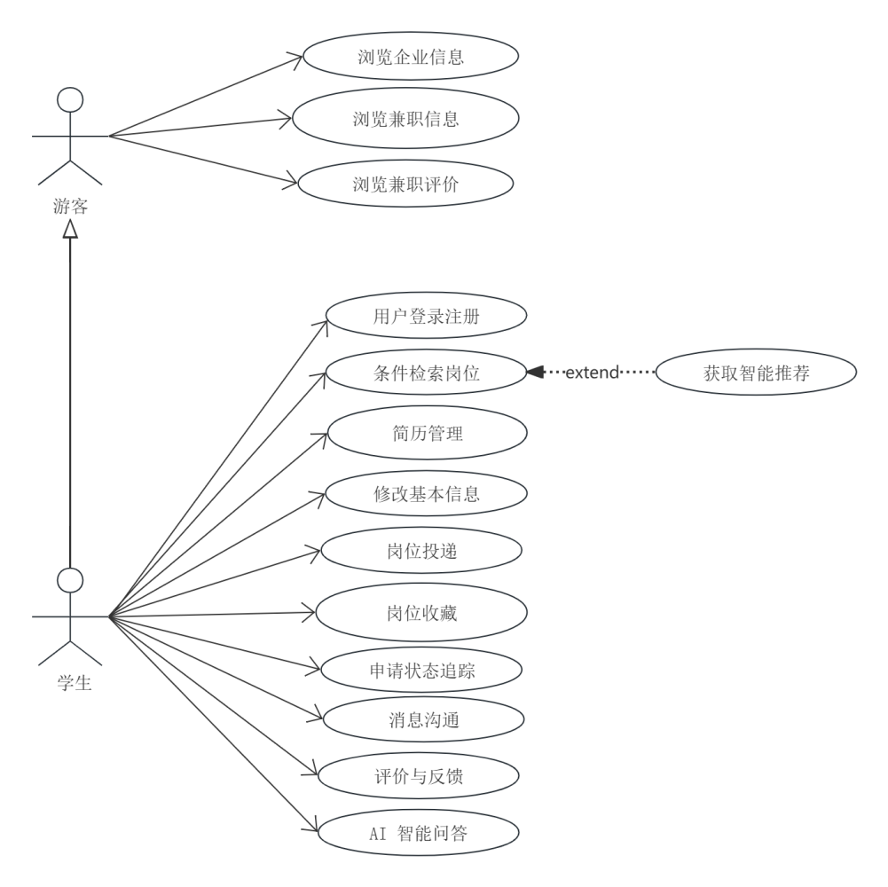
图2-1 学生游客用例图

2.2.3 雇主需求
雇主侧的核心需求是用较低的操作成本完成岗位发布和候选人筛选。岗位信息需要支持职位名称、地点、薪资、工作时间、岗位要求和截止时间等字段录入，并允许后续编辑和上下架。申请进入后，雇主希望尽快查看简历和申请信息，筛选合适候选人，并通过消息模块完成进一步联系。由于兼职岗位更新频率较高，系统还应支持雇主维护企业主页、查看收藏或意向学生信息，以及通过统计页面掌握岗位浏览和申请情况。
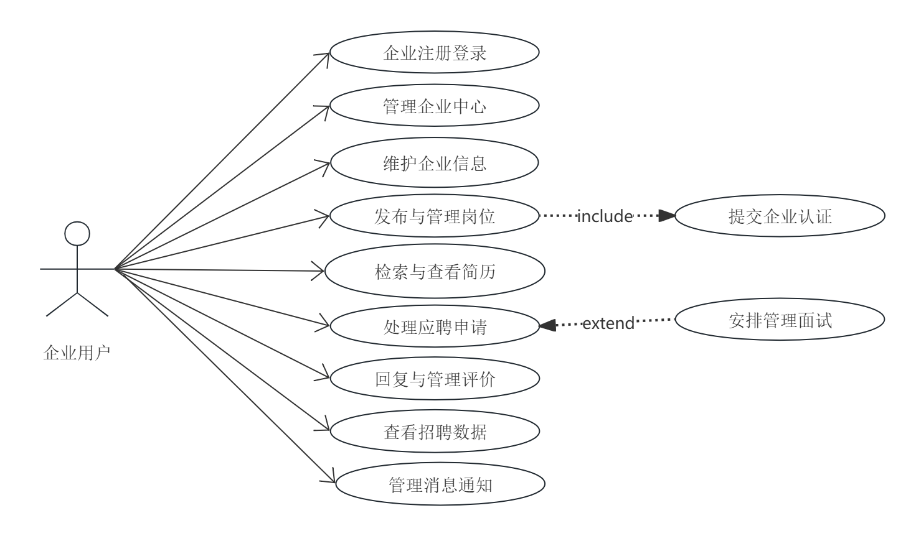
图2-2 企业用户用例图

2.2.4 管理员需求
管理员的需求与普通使用者不同，重点不在单次业务操作，而在平台秩序维护。管理员需要对学生、雇主、企业、岗位、评价和消息进行统一管理，处理异常内容，核验企业信息，保证职位公开信息的真实性和合规性。管理员模块承担的是平台治理职责。如果这一层缺位，学生端看到的岗位信息即使丰富，也难以建立足够的信任。
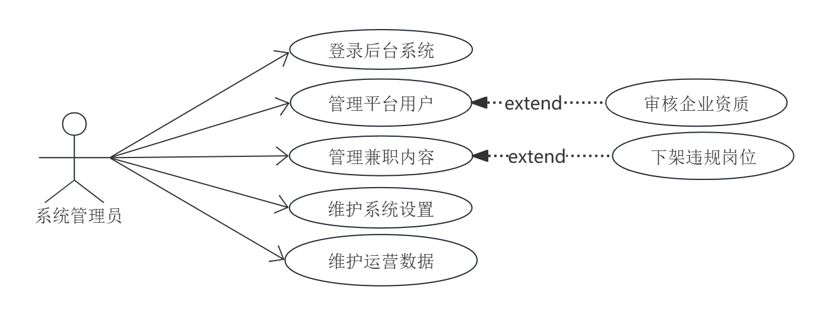
图2-3 管理员用例图

2.3 非功能需求分析
在满足系统功能需求的基础上，系统还应具备一定的非功能特性，以保证系统能够稳定、安全地运行。本系统的非功能性需求主要包括性能、安全性、可用性与交互设计、可靠性以及可维护性等核心维度。
在性能方面，系统需要对请求处理和资源调度保持较高的效率，系统需要在多用户同时访问的情况下保持较为稳定的响应能力，并保证业务数据处理结果的准确性。为满足上述需求，系统在设计过程中应结合数据库优化、缓存机制等方式提升运行效率。
在安全方面，系统形成了相对完备的数据保护与访问限制范畴。针对用户密码等私密数据，系统采用bcrypt不可逆哈希函数加密存储，确保其在长时间内保持隐秘状态。就接口实施访问之际，凭借SpringSecurity安全架构去搭建依循角色的访问管控体系，对游客，学生，企业等方面及管理员予以严格的身份验证以及越权阻止事情。前端执行输入并且后端给予输出时须做到全程化文字转变和参数审查工作，有效地防范SQL注入以及跨站脚本攻击一类普遍存在的Web安全隐患情形，进而保障平台业务数据和底层服务的安全状况。
在可用性和交互设计方面，系统界面按照扁平化、响应式的准则设置，尽量符合大学生的行为习惯与偏好，以此来有效地减小用户使用负担。主要的业务流程涵盖资质认定，简历投递情况等，系统上有明确的路径指引以及友好的操作提示，同时具备完整的异常处理及反馈，在用户做错误操作时，系统可即时给出意义清楚的提示消息，像立刻显示表单提交情况或动态表现搜索成果等，防止程序崩溃而把底层堆栈情形暴露出去。借助于React的虚拟DOM机制与Tauri的客户端特性，该系统得以确保其在主流浏览器及各种分辨终端上具备兼容性与视觉统一性，使得各色用户的操练无需查阅操作手册就可顺利达成业务流程。
从可靠性和可维护性来讲，系统要达到可连续稳定运作，并且能够快速针对故障展开恢复功能。服务端需要包含整个异常的拦截状况和日志追踪的功能，利用SpringBoot给予的指标搜集和健康检测方式，随时去监测系统运作期间的情况，便于开发者和运维人员及时找到故障链路的情形。最底层的数据需要有足够支持合理容灾备份的能力，减小因意外导致宕机而造成数据异常的风险。前后端代码应严格按照模块化规范进行划分，依靠规范的接口协议定义以及代码结构设计来保证生产环境的高可用性，从而极大地降低后续版本迭代与功能扩展的维护成本。
大学生兼职服务管理系统通过严密的非功能需求规划，性能承载情况，安全防护情形，交互体验状况以及系统方面健壮程度等各个方面都制定了清晰的工程方面的指标。这些约束条件不仅对传统信息平台的体验缺陷起到了弥补的作用，充分将现有技术栈的架构优势进行了发挥，而且为系统能够成功交付以及长期能够稳定运营提供了必要的技术保障。

2.4 数据需求分析
校园兼职业务中数据流转涉及三类主要数据类型，即实体数据，行为数据及文本特征数据。其中，以核心实体为基础的数据包括学生账号状态信息，企业资质详情以及岗位具体状况等，并且涵盖了结构化形式的个人简历情况。而行为数据则着重于跟踪投递申请活动，线上留言内容，面试邀请流程以及双方反馈意见的交互过程等动态变化状况。
轻量级匹配算法所需的数据不止于基础的持久化存储，需是要形成一种结构化的关系与非结构化的文本之间存在深层次的映射。即岗位的标题、岗位职责、学生技能标签等都需当作聚合特征向量一同纳入到相似度运算中，以做到保障推荐数据的完备性并且达成计算维度的一致性，防止重要信息分散成独立的业务块。
从整个数据的全生命周期来看，平台内的数据是动态且联动的。学生端创建简历是发布岗位匹配、在线沟通、投递的基础；企业端发布岗位会直接影响到之后的资质审核、简历接收和信用评价的流转；管理员下发的审核指令能全方位掌控所有实体数据的可见状态。所以系统中的数据模型要具备很好的扩展性和一致性约束，在多个角色同时对数据执行操作时，业务状态机如简历申请的待筛选、已拒绝、已录用等状态可以准确流转，为之后数据库逻辑模型的设计和接口协议定义带来严格的限制边界。

2.5 本章小结
本章围绕系统建设所需的条件以及所设定的目标进行分析探讨。可行性分析显示现有技术路线和项目基础完全可以支撑平台持续完善，通过细致的业务用例分析，清晰地界定了游客、学生、企业和管理员四大核心角色的功能需求范围，确定了系统的核心业务流转路径。另外经过对于非功能需求还有数据需求的分析，进一步确定了系统在性能并发、安全防护以及数据流转状态机这些方面的工程约束指标，以此来保证系统不但具备完备的业务功能，而且同时兼顾底层架构的安全以及稳固性。
本章节进行的解析工作为后续的系统设计给出了细致的需求规格说明以及约束条件，是指导系统架构构建以及数据库设计的直接依据。需求分析阶段的主要侧重点在于弄清楚系统“会去做什么”以及“契合哪些指标”，还未涉及到系统“具体是如何去实现”的内部构造以及数据存储这类方面的细节内容。所以接下来的第三章依照这一章所建立起来的需求框架，开展系统的总体架构设计以及数据库模型设计，通过这样的方式把抽象的业务需求转化成为具体的软件工程实现的蓝图。

第三章 系统设计

3.1 系统架构设计
本系统使用前后端分离的架构模式，逻辑上分为表示层、应用层、服务层、数据层四层结构。表示层以React为基础进行开发，通过组件树的方式来组织页面逻辑。根据应用层中不同的角色游客、学生、企业、管理员，设计了各自独立的布局视图以及路由模块，并且通过React Router来实现精细的状态调度。UI交互部分采用了shadcn/ui配合tailwindcss方案，保证了多端适配的响应式体验。另外还集成了Tauri+Rust技术，可将web端打包成轻量级桌面应用程序，适应校园内网之类的特殊场景。
服务层使用maven进行管理，基于SpringBoot处理各项业务逻辑，以RESTful对外提供应用编程接口。系统利用Spring Security+JWT的方式达成无状态的身份验证，采用BCrypt算法保证数据的保密性。开展业务的逻辑里有简历解析、职位匹配、消息推送这些关键部分，同时依靠OpenAPI标准执行接口经营。同时，该系统事先预留了第三方接入能力，可以凭借调用应用程序编程接口(API)的方式来运用像DeepSeek这样的大语言模型，从而给用户赋予智能交互的支持。
数据存储采用SpringDataJPA来完成对象关系映射，选择轻量级生产环境的SQLite数据库，加快响应速度，降低对运维的需求。针对非结构化数据，系统用本地文件系统进行统一存储，包含简历PDF等，并且结合本地缓存机制，提高频繁使用的数据读取效率。系统架构如图3-1所示。
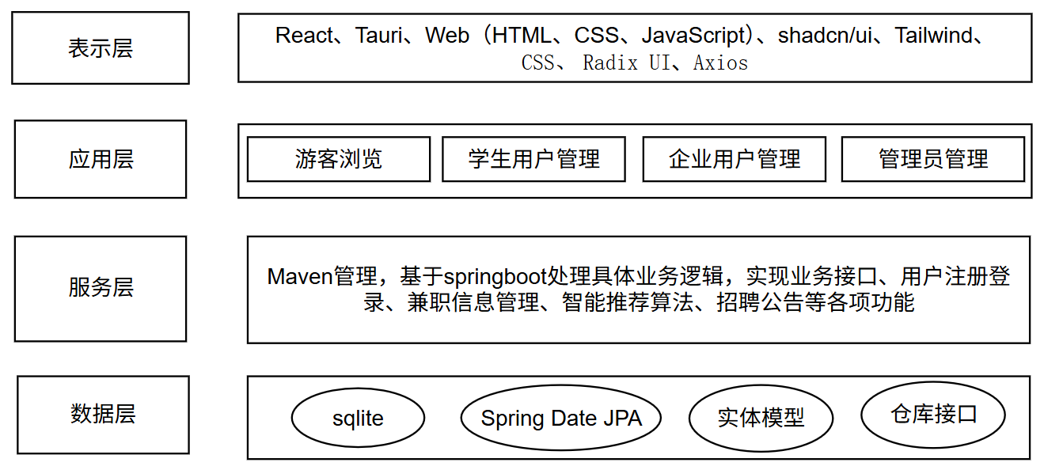
图3-1 系统架构图

3.2 功能结构设计
在功能结构上，本系统可以分为公共访问层、学生端业务层、雇主端业务层、管理端治理层四大层面。公共访问层主要解决信息可见性问题，提供首页、企业展示、公开职位和公开评价等入口。学生端业务层重点是降低求职操作成本。围绕简历、搜索、收藏、投递、评价和 AI 咨询展开。雇主端业务层承担企业资料维护、职位发布、申请处理和消息回复等任务。管理端治理层中管理员负责内容审核、用户管理和与系统维护等各项功能。
智能推荐与AI智能问答并不替代原有业务，而是嵌在学生用户流程中。推荐服务通过读取用户技能文本和活跃岗位描述完成排序，AI 问答模块则服务于学生咨询场景。把这两类能力放在功能结构的外围而不是中心，即使外部服务暂时不可用，平台的核心招聘流程仍能够独立运转。系统功能结构图如图3-2所示。
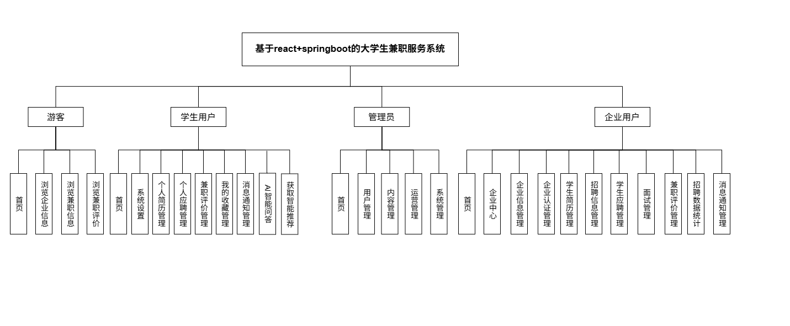
图3-2 功能结构图
3.3 系统详细设计
为了清晰表述多角色协同的复杂业务逻辑，克服传统泳道图在状态频繁流转时产生的拓扑冗杂问题，本文采用基于颜色标识的垂直业务流程图进行说明。该设计利用色块隐式界定系统边界与执行主体，在保持控制流清晰的同时，实现了业务流转与角色属性的有效解耦。

3.3.1 用户注册、登录与权限控制流程
用户注册与登录流程是系统所有业务的起点。游客进入平台后，可以选择注册学生账户或企业账户。注册时前端收集用户名、密码、邮箱等信息，后端在校验用户名与邮箱唯一性后创建用户对象，并对密码进行加密存储。登录时，前端提交账号密码，后端通过认证管理器完成身份校验，认证成功后生成 JWT 令牌并返回给前端，由前端保存到本地会话环境中，供后续请求自动携带。密码错误属于异常情况，使用虚线是为了在视觉上和主干流程剥离开来。如图3-3 所示。
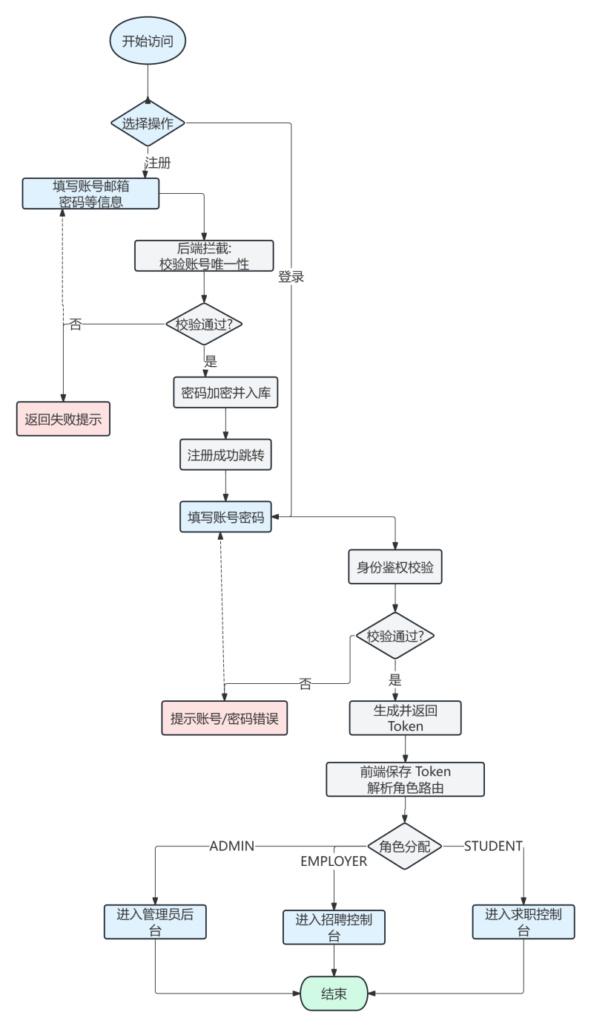
图3-3 用户注册登录与权限分发流程图
图注：用户注册与登录权限分发流程图。图中蓝色节点表示前端用户交互与页面流转，灰色节点表示后端系统自动化处理与鉴权逻辑，红色节点表示异常拦截分支。

3.3.2 企业建档与岗位发布业务流程
企业建档与岗位发布模块是保障平台兼职信息真实情况以及用工安全的核心业务枢纽。管理员完成登录进行鉴权之后，会针对代办数据进行分类来开展“企业资质”方面的操作，例如对企业发布的兼职岗位进行审查：若审核通过，则将状态更新并正式上架进行展示；若驳回，则记录原因并通知企业进行整改，以此构建完整的平台内容风控闭环。如图3-4 所示。

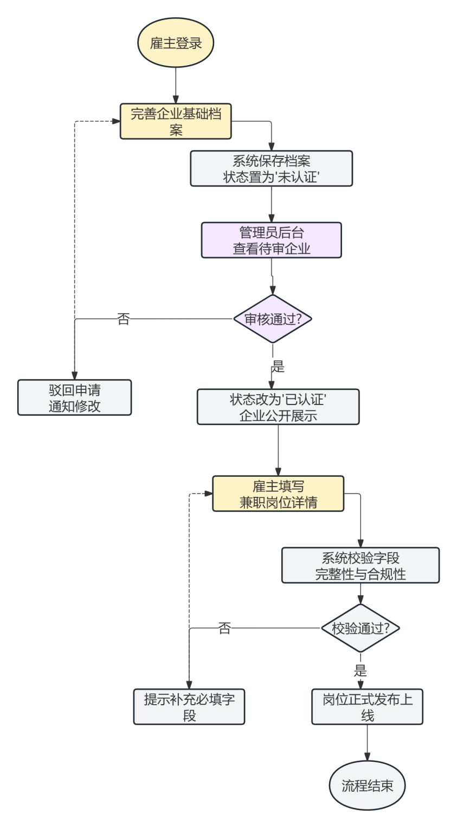
图 3-4 企业建档与岗位发布业务流程图
图注：图中黄色节点代表雇主前端交互行为，粉紫色节点代表平台管理员后台审核行为，灰色节点代表系统后端的自动化校验与数据流转逻辑。

3.3.3 岗位投递与申请状态流转流程图
学生端发起岗位投递与申请状态流转过程。学生浏览兼职详情后确认投递，系统收到投递请求，先在后台检查岗位有效性与是否截至的校验逻辑：若校验未通过，系统将拦截操作返回提示已失效或截至；若校验通过，系统将检查是否重复投递，通过则自动生成投递记录，并将业务流转至企业端。雇主收到新申请后查阅简历进行推进或拒绝。管理控制台对投递申请审核后做出录用决策，系统会根据决策结果更新底层数据状态，并将最新进度展示至学生端界面，从而完成一次完整的申请与反馈过程。如图3-5所示。
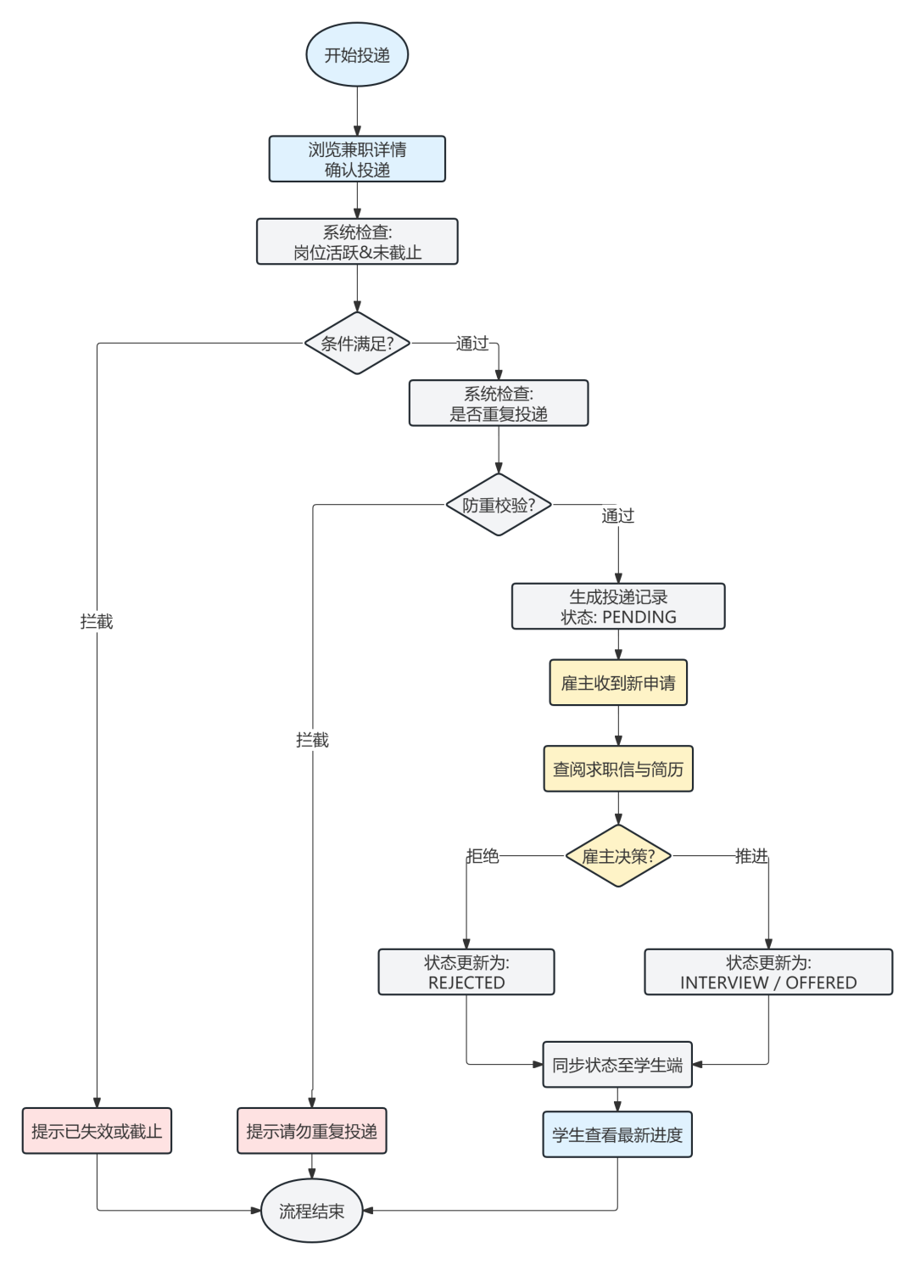
图 3-5 岗位投递与申请状态流转流程图
图注：蓝色节点代表学生端在前端页面进行的主动交互行为。灰色节点代表系统后台操作，不需要人工干预。黄色节点代表雇主端，红色节点代表异常路径。

3.3.4 智能推荐匹配计算流程
为使职位信息与学生的求职意向相匹配，本系统设置了智能推荐模块。计算过程大致可分为三步:数据抽取和特征提取阶段:当系统开始推荐时，同时获得供需双方的数据。一方面，系统会读取目前的学生数据，提取学生的简历文本、技能标签、收藏和投递记录等信息，将其组合成学生求职画像;另一方面，系统会从活跃岗位库中提取岗位标题/要求等相关内容，形成岗位特征向量。服务层融合向量执行混合推荐算法，计算学生求职特征和岗位特征之间的文本相似度、行为偏好相似度、技能新鲜度加权得分，得到每个候选岗位的总分并按降序排序。在控制流上，系统对被学生投递的岗位进行过滤或降权操作，将清洗后的高匹配度岗位列表发送到前端页面进行渲染显示。如下图3 - 6所示。

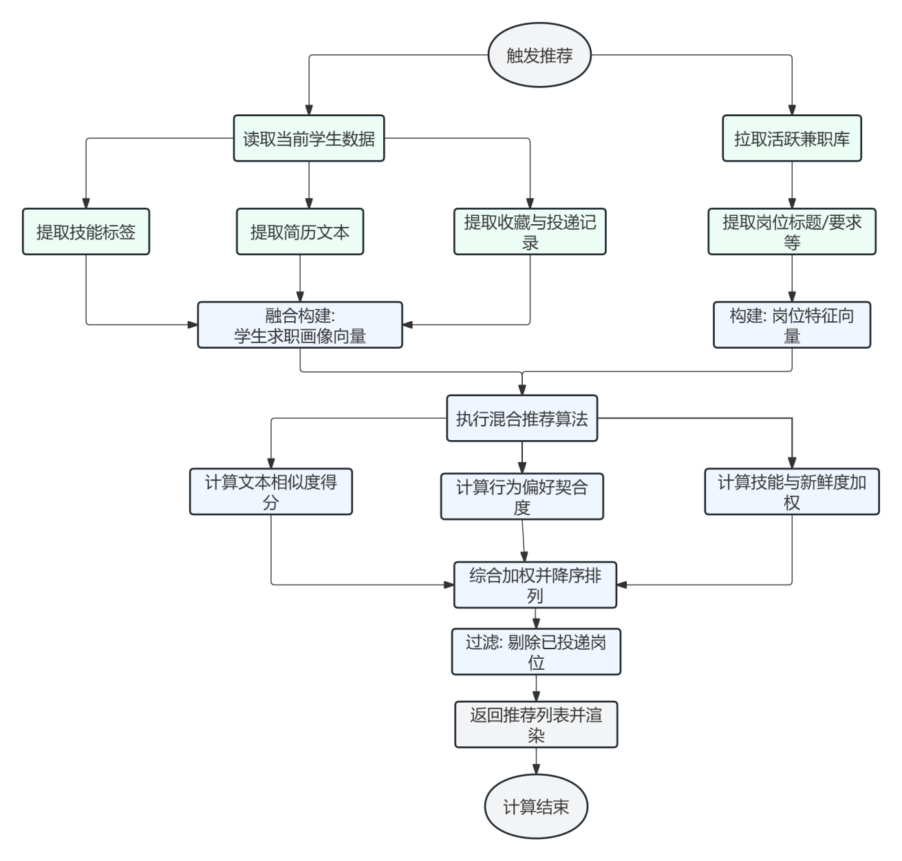
图 3-6 智能推荐匹配计算流程图
图注：绿色节点为数据抽取与特征提取层，蓝色节点为核心向量构建与算法评分计算层，灰色节点为业务触发与控制流转层。

3.3.5 消息沟通与评价反馈流程
评价反馈模块是支撑平台双向信用体系的数据基础。该业务流程由学生端主动触发，学生兼职结束后填写评价反馈，录入星级与优缺点，提交至系统数据库，数据状态初始化为：待核验隐藏状态，进入管理员审核队列检查内容是否合规，内容违规管理员执行驳回或物理删除操作，内容合规更新状态，允许展示，评价墙展示改评价同时更新企业综合信用分，流程结束。如图3-7所示。

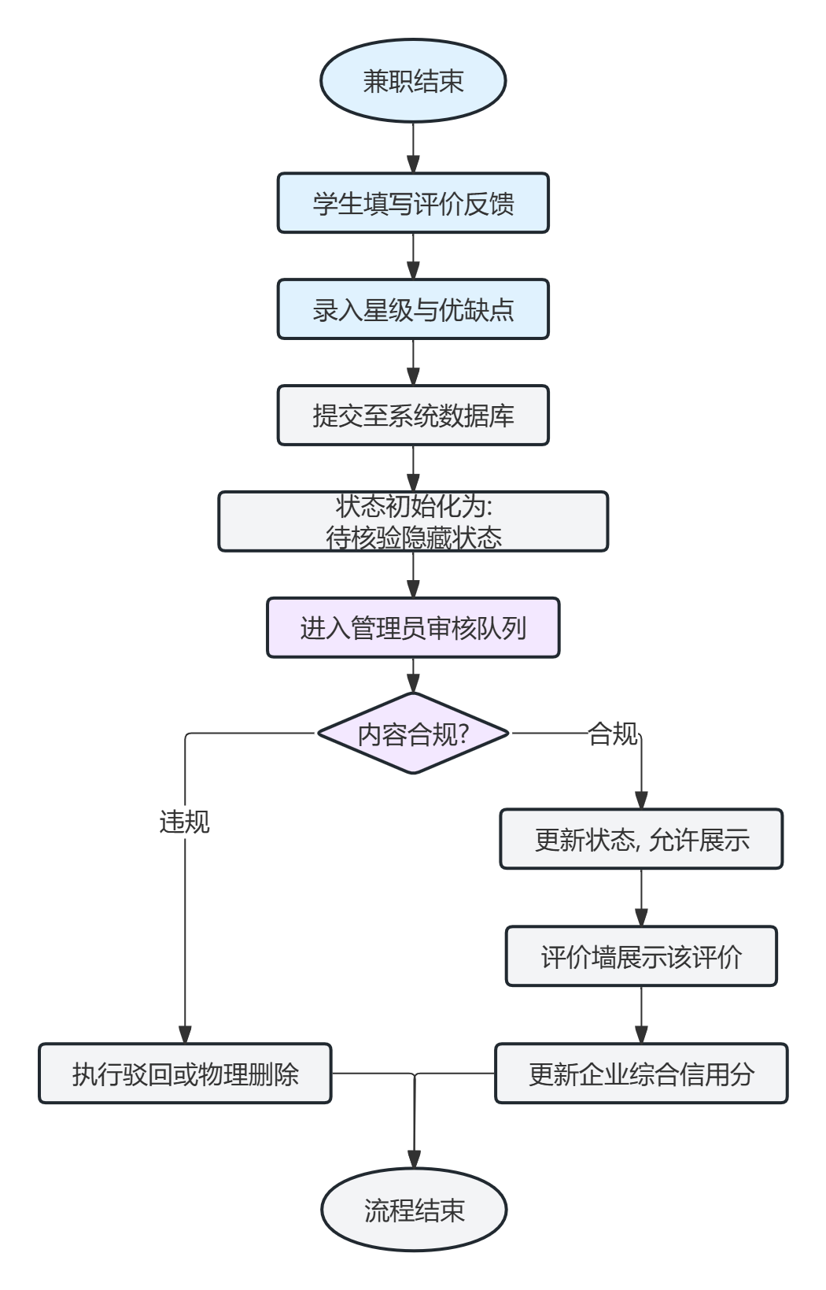
图 3-7 消息沟通与评价反馈流程图
图注：图中蓝色节点代表学生端的前端交互、粉色节点代表学生端的前端交互、企业端的业务操作，灰色节点代表系统后台自动执行的数据处理与状态流转。

3.3.6 AI 智能问答交互流程图
AI智能问答交互模块利用大语言模型应用程序接口，给学生用户提供求职咨询相关服务。其主要目标设计在于确保跨系统调用稳定以及前端交互顺畅。智能问答模块的流式交互进程由学生端提问引起。学生用户填写求职咨询以后，界面上显现此提问，将之前对话的上下文拼接起来，然后系统发出HTTP请求提交到后端。后端接受到的数据和预先设定的提示词一起被结构化地包裹，对大模型传送流动式的推理请求。在交互中，如果遇到外部接口有异常情况发生的时候，系统就会捕捉到这个异常，并且给出失败码来结束加载显示的错误信息，之后返回一个非阻塞式的错误提示以重新初始化交互的状态。如果请求是成功的，大模型所产生的流式文章块就会通过后端传送到前端。在前端收到这些增量的数据后会触发动态的渲染过程，同时也会对Markdown进行解析并且将代码高亮出来，最后按照逐个字符输出的形式展现整个模型的回答内容，从而做到低延迟地进行智能问答交互。

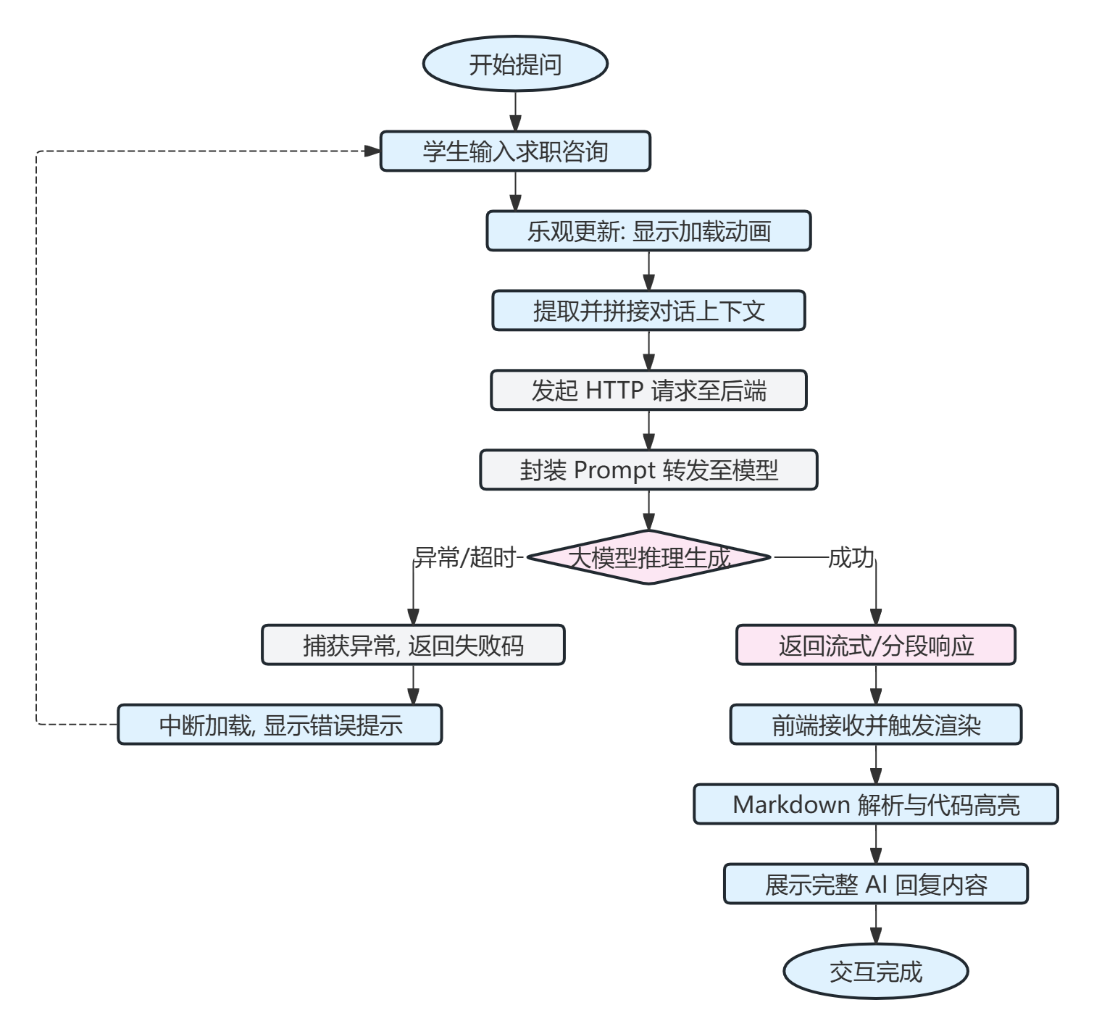
图 3-8 消息沟通与评价反馈流程图
图注：图中蓝色节点代表前端页面交互，灰色节点代表后端代理转发与异常拦截，粉色节点代表外部大模型接口处理。虚线分支表示非阻断式的异常流转路径。

3.4 数据库设计

3.4.1数据库概念结构设计
数据库设计围绕用户、企业、岗位、简历、申请、消息、评价和收藏等核心业务对象展开。用户实体通过角色字段区分学生、企业用户和管理员；企业实体与企业用户关联；岗位实体从属于企业；申请实体同时连接岗位和学生；简历实体又继续向教育经历和工作经历扩展；消息实体连接招聘沟通双方；评价实体用于沉淀兼职体验；收藏实体则承接学生的中间决策行为。这些实体共同构成了系统的基础数据骨架。系统的数据库设计一般先进行 E-R 图设计，再根据E-R图对其数据库表进行设计。
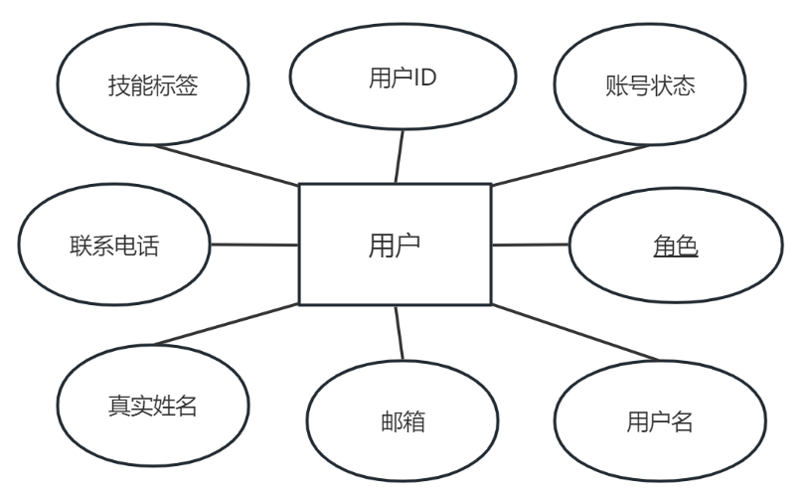
图3-9 用户实体属性图

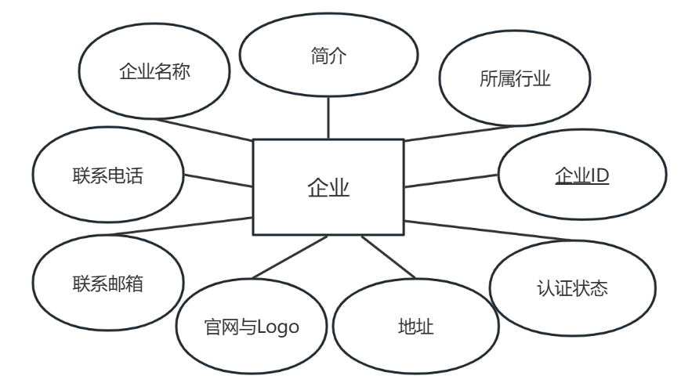
图3-10 企业实体属性图
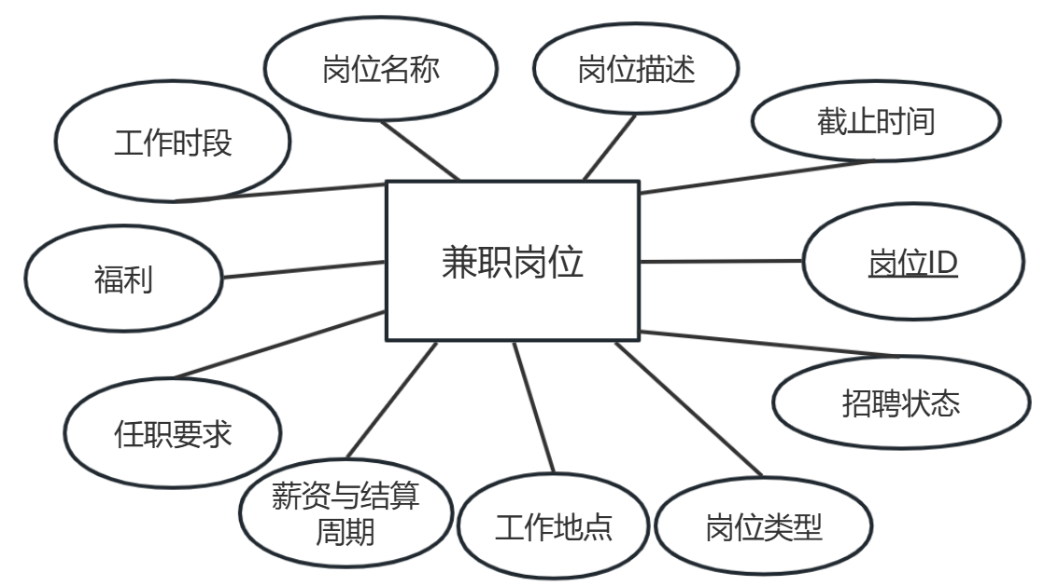
图3-11 兼职岗位实体属性图

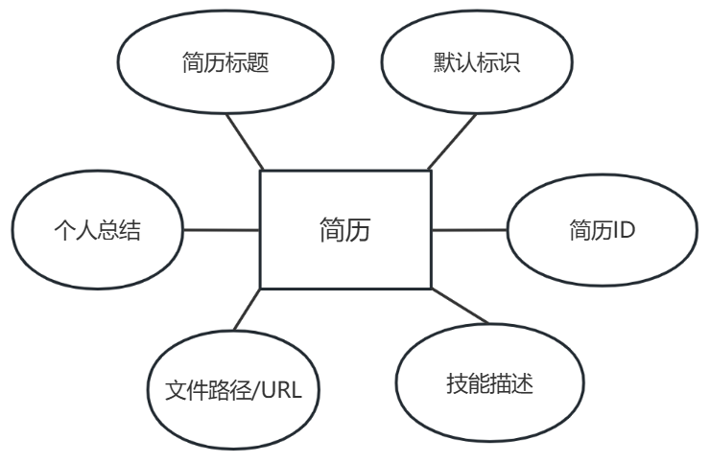
图3-12 简历实体属性图
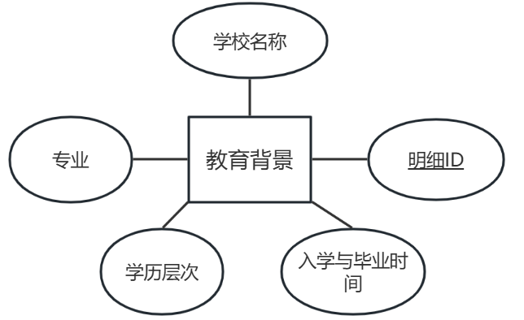
图3-13 教育背景实体属性图
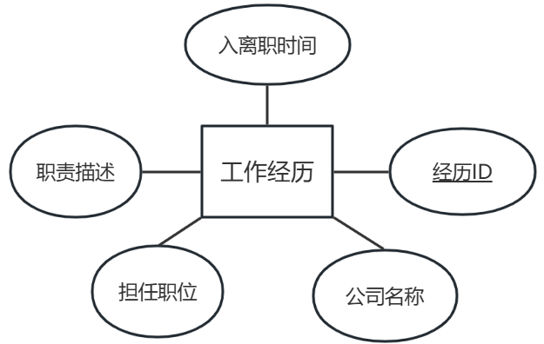
图3-14 工作经历实体属性图

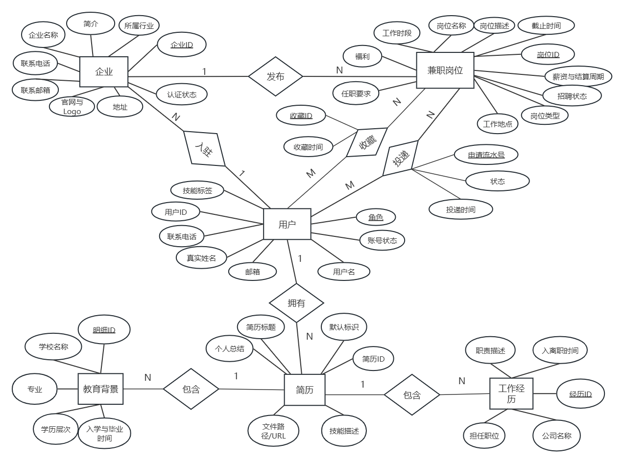
图3-15整体E-R图

3.4.2数据库表设计
本系统数据模型以用户核心表为基础，根据业务场景抽象出对应的实体记录。企业的招聘数据通过企业信息表+兼职岗位表来维护，求职端的数据通过简历主表+附属明细表来维护。为了在数据库中建立供需双方的关系，系统使用“岗位申请表”作为桥梁，并且加上收藏、消息、评价等周边数据，可以完整地反映“发布 - 投递 - 流转 - 互评”的现实招聘业务流。同时，各个核心实体之间也添加了必要的主外键约束以及状态流转标志，防止出现脏数据，并且可以支持平台的各种审核和调度操作。
“用户信息表”作为整个平台的鉴权基准，它存有各种注册者的基础账户凭证。此表里直接用role字段把使用者的身份区分成学生、企业或者管理员。为了日常运作及风控需求，特意加上is_active字段，后台可依此对违规账号执行启停管理。详细字端如下表 3-1 所示。
表3-1 用户信息表（users）
字段名 | 数据类型 | 长度 | 允许空 | 默认值 | 说明
id | int | - | 否 | 无 | 主键，用户全局唯一标识
username | varchar | 50 | 否 | 无 | 登录用户名，需保证全局唯一
password | varchar | 255 | 否 | 无 | 登录密码，采用密文加密存储
email | varchar | 100 | 否 | 无 | 邮箱地址，用于找回密码及通知
full_name | varchar | 50 | 是 | 无 | 用户的真实姓名
phone_number | varchar | 20 | 是 | 无 | 绑定的联系手机号码
skills | text | - | 是 | 无 | 技能标签文本（JSON 格式存储）
role | varchar | 20 | 否 | 'STUDENT' | 用户角色（STUDENT/EMPLOYER/ADMIN）
is_active | tinyint | 1 | 否 | 1 | 账号状态（1: 正常启用, 0: 封禁禁用）
created_at | datetime | - | 否 | CURRENT_TIMESTAMP | 账号系统注册时间
updated_at | datetime | - | 是 | 无 | 账号资料最后更新时间
入驻企业信息表用来保存招聘方实体的信息及其基本属性，包含了名字，说明，公司，地址，邮箱电话等内容。此表利用employer_id当作外键来联系用户信息表，从而做到企业账号鉴证并且分开业务数据。表里的is_verified字段表示企业的资质状况，平台依循此标记去管控企业的主要操作权限，保证平台上发布的招聘信息整齐。具体结构如表 3-2 所示。
表3-2 入驻企业信息表（companies）
字段名 | 数据类型 | 长度 | 允许空 | 默认值 | 说明
id | int | - | 否 | 无 | 主键，企业实体唯一标识
employer_id | int | - | 否 | 无 | 外键，关联雇主账号 (users.id)
name | varchar | 100 | 否 | 无 | 企业或商户的官方注册名称
description | text | - | 是 | 无 | 企业详细背景介绍与主营业务
industry | varchar | 100 | 是 | 无 | 所属行业分类（如餐饮、教育等）
location | varchar | 100 | 是 | 无 | 企业所在城市或详细物理地址
website | varchar | 255 | 是 | 无 | 企业官方门户网站链接
logo_url | varchar | 255 | 是 | 无 | 企业品牌 Logo 的云端存储地址
contact_email | varchar | 100 | 是 | 无 | 招聘专属联系电子邮件
contact_phone | varchar | 20 | 是 | 无 | 招聘专线联系电话号码
is_verified | tinyint | 1 | 否 | 0 | 资质认证状态（1: 已认证, 0: 未认证）
created_at | datetime | - | 否 | CURRENT_TIMESTAMP | 企业资料首次提交时间
updated_at | datetime | - | 是 | 无 | 企业资料修改更新时间

兼职岗位信息表是系统的业务核心数据表，包含了企业发布的职位详细信息以及薪资、任职要求等信息。兼职岗位信息表中公司id作为外键连接具体的公司记录，并通过is_active以及deadline字段来控制岗位的生命周期。为前端给予可靠的数据来源。如表3-3所示。
表3-3 兼职岗位信息表（jobs）
字段名 | 数据类型 | 长度 | 允许空 | 默认值 | 说明
id | int | - | 否 | 无 | 主键，岗位唯一标识
company_id | int | - | 否 | 无 | 外键，发布该岗位的企业ID
title | varchar | 100 | 否 | 无 | 兼职岗位名称（如：周末派单员）
description | text | - | 否 | 无 | 兼职工作内容的详细描述
job_type | varchar | 20 | 是 | 无 | 岗位类型（线上、线下、长短期）
location | varchar | 100 | 是 | 无 | 具体的兼职工作地点
salary | decimal | 10,2 | 否 | 0.00 | 薪资具体数值
salary_period | varchar | 20 | 是 | 'DAY' | 薪资结算周期
requirements | text | - | 是 | 无 | 对求职者的硬性任职要求
benefits | text | - | 是 | 无 | 岗位福利说明（如包餐、车补等）
working_hours | varchar | 100 | 是 | 无 | 规定的工作时段要求
deadline | datetime | - | 是 | 无 | 岗位停止接收简历的截止时间
is_active | tinyint | 1 | 否 | 1 | 岗位招聘状态（1: 招聘, 0: 下架）
created_at | datetime | - | 否 | CURRENT_TIMESTAMP | 岗位初次发布时间
updated_at | datetime | - | 是 | 无 | 岗位信息修改时间
学生简历库表被用于维护求职者的个人求职意向与档案信息。针对不同的投递情景，该表支持单个用户去管理多份简历，而且依靠 is_default 字段对默认简历进行标记。该表借助student_id 与用户表进行关联，为学生端的求职业务提供基础数据支撑。如表 3-4 所示。
表3-4 学生简历库表（resumes）
字段名 | 数据类型 | 长度 | 允许空 | 默认值 | 说明
id | int | - | 否 | 无 | 主键，简历记录唯一标识
student_id | int | - | 否 | 无 | 外键，所属学生用户ID (users.id)
title | varchar | 100 | 否 | '我的简历' | 简历自定义标题（区分多版本简历）
file_path | varchar | 255 | 是 | 无 | 附件简历在服务器的物理存储路径
file_url | varchar | 255 | 是 | 无 | 附件简历的对外可访问网络链接
summary | text | - | 是 | 无 | 学生的个人优势与求职意向总结
skills | text | - | 是 | 无 | 学生的专业技能文本描述
is_default | tinyint | 1 | 否 | 0 | 是否为快捷投递的默认简历（1是0否）
is_active | tinyint | 1 | 否 | 1 | 逻辑删除标识（1: 正常, 0: 已删除）
created_at | datetime | - | 否 | CURRENT_TIMESTAMP | 该版本简历的创建时间
updated_at | datetime | - | 是 | 无 | 简历最后编辑修改时间
教育背景明细表是简历模块拓展表格，主要用来记录求职者的学历层次以及院校相关联的经历情况。该表依靠 resume_id 外键关联具体的简历记录，详细保存了学生的专业信息以及就读时间区间，给企业评估候选人背景提供了客观的数据支持。详细字段如表 3-5 所示。

表3-5 教育背景明细表（education）
字段名 | 数据类型 | 长度 | 允许空 | 默认值 | 说明
id | int | - | 否 | 无 | 主键，教育经历明细唯一标识
resume_id | int | - | 否 | 无 | 外键，归属的具体简历ID (resumes.id)
school_name | varchar | 100 | 否 | 无 | 就读学校的官方全称
major | varchar | 100 | 是 | 无 | 所学专业名称
degree | varchar | 50 | 是 | 无 | 学历层次（如大专、本科、硕士等）
start_date | varchar | 30 | 是 | 无 | 入学时间（年月格式字符串）
end_date | varchar | 30 | 是 | 无 | 毕业或预计毕业时间（年月格式）
实习与工作经历表是对学生综合履历信息的进一步补充。与教育背景表相似，该表依赖 resume_id 字段关联至特定简历，主要记录学生过往任职的企业名称、担任职位及具体业绩，辅助企业端进行更全面的人才筛选。具体字段如表 3-6 所示。
表3-6 实习与工作经历表（work_experience）
字段名 | 数据类型 | 长度 | 允许空 | 默认值 | 说明
id | int | - | 否 | 无 | 主键，经历明细自增标识
resume_id | int | - | 否 | 无 | 外键，归属的具体简历ID (resumes.id)
company_name | varchar | 100 | 否 | 无 | 曾就职或实习的企业/机构名称
position | varchar | 100 | 否 | 无 | 曾担任的岗位头衔名称
description | varchar | 1000 | 是 | 无 | 具体的工作职责与业绩详细描述
start_date | varchar | 30 | 是 | 无 | 兼职或实习入职时间（年月格式）
end_date | varchar | 30 | 是 | 无 | 兼职或实习离职时间（年月格式）
岗位申请流转表用于记录学生求职投递的过程及处理状态。该表通过 job_id 与 applicant_id 将需求岗位与求职用户建立关联，并利用 status 字段标识申请处于待处理、面试、录用或淘汰等不同阶段，实现求职业务逻辑的状态机控制。如表 3-7 所示。
表3-7 岗位申请流转表（job_applications）
字段名 | 数据类型 | 长度 | 允许空 | 默认值 | 说明
id | int | - | 否 | 无 | 主键，投递记录流水号
job_id | int | - | 否 | 无 | 外键，投递的目标岗位ID (jobs.id)
applicant_id | int | - | 否 | 无 | 外键，发起申请的学生ID (users.id)
cover_letter | text | - | 是 | 无 | 求职者填写的自荐信或附加留言
resume_url | varchar | 255 | 是 | 无 | 投递时生成的当时简历快照留存档案
status | varchar | 20 | 否 | 'PENDING' | 申请进度状态（待筛/面试/淘汰/录用）
employer_notes | text | - | 是 | 无 | 雇主对该名候选人的内部备注评估
applied_at | datetime | - | 否 | CURRENT_TIMESTAMP | 触发简历投递操作的精确时间
updated_at | datetime | - | 是 | 无 | 申请处理状态的最后更新时间
岗位收藏记录表用于持久化存储学生端用户的显式偏好数据。该表记录了用户触发收藏操作的时间及自定义备注信息，在支持用户个人数据回顾的同时，也为系统提供用户行为维度的参考数据。设计详情如表 3-8 所示。
表3-8 岗位收藏记录表（saved_jobs）
字段名 | 数据类型 | 长度 | 允许空 | 默认值 | 说明
id | int | - | 否 | 无 | 主键，收藏行为记录自增标识
student_id | int | - | 否 | 无 | 外键，触发收藏操作的学生ID (users.id)
job_id | int | - | 否 | 无 | 外键，被收藏的目标岗位ID (jobs.id)
notes | text | - | 是 | 无 | 学生针对该收藏岗位填写的个人备忘录
saved_at | datetime | - | 否 | CURRENT_TIMESTAMP | 执行收藏动作的具体时间
站内信与消息记录表承担系统内部的异步通信与通知记录功能。该表记录了消息收发双方的用户标识，并可通过 job_id 与 application_id 关联至特定的业务场景。结合 is_read 状态标识，系统能够有效管理消息的查阅进度及前端提示逻辑。表结构如表 3-9 所示。
表3-9 站内信与消息触达表（messages）
字段名 | 数据类型 | 长度 | 允许空 | 默认值 | 说明
id | int | - | 否 | 无 | 主键，消息流水唯一标识
sender_id | int | - | 否 | 无 | 外键，消息发送方用户ID
receiver_id | int | - | 否 | 无 | 外键，消息接收方用户ID
subject | varchar | 100 | 否 | 无 | 沟通消息或系统通知的主题概览
content | text | - | 否 | 无 | 沟通交流的具体文字内容
is_read | tinyint | 1 | 否 | 0 | 接收方的查阅状态（1: 已读, 0: 未读）
job_id | int | - | 是 | 无 | 外键，若消息关联具体岗位则记录其ID
application_id | int | - | 是 | 无 | 外键，若消息关联某次申请则记录其ID
created_at | datetime | - | 否 | CURRENT_TIMESTAMP | 消息发出或系统通知产生的时间
信用评价与反馈表用于记录学生兼职任务完成后与雇主单位的双方评价信息。该表包含了用户提交的量化评分、优缺点标签及详细文章，利用 is_verified 字段来帮助后台管理员对评价内容的合规性审查，以此来保证系统信用机制的客观性和公正性。如表 3-10 所示。
表3-10 信用评价与反馈表（reviews）
字段名 | 数据类型 | 长度 | 允许空 | 默认值 | 说明
id | int | - | 否 | 无 | 主键，评价记录唯一标识
job_id | int | - | 是 | 无 | 外键，产生该笔评价的具体岗位ID
company_id | int | - | 否 | 无 | 外键，被评价的企业对象ID
student_id | int | - | 否 | 无 | 外键，发起该条评价的学生ID
title | varchar | 100 | 否 | 无 | 兼职工作评价的概要标题
content | text | - | 否 | 无 | 对工作体验或企业表现的详细描述正文
rating | int | - | 否 | 5 | 综合满意度星级评分（范围 1-5 分）
pros | varchar | 255 | 是 | 无 | 体验较好的优点标签集合
cons | varchar | 255 | 是 | 无 | 体验不足的缺点标签集合
work_period | varchar | 100 | 是 | 无 | 实际参与该份兼职的时间段记录
is_verified | tinyint | 1 | 否 | 0 | 后台管理员对评价的审核状态控制
is_anonymous | tinyint | 1 | 否 | 0 | 是否选择对前台其他用户匿名展示
created_at | datetime | - | 否 | CURRENT_TIMESTAMP | 提交评价反馈表单的时间

3.5推荐与智能交互设计

3.5.1 岗位推荐算法设计
为了提高学生的求职效率以及岗位之间的匹配度，本系统在学生端服务层单独设计并实现了轻量级的混合智能推荐模块(RecommendationService)。该模块将岗位属性文章、学生简历特征及用户的隐式行为数据融合使用，并采用基于向量空间模型(VSM)的多因子加权方式，其具体的计算和执行过程如下：
第一阶段是特征抽取与向量创建，在学生端，系统会把当前登录学生的专业技能标签，以及默认简历里的标题，摘要，教育背景还有工作经历等信息抽取。为了做到轻量级的文本处理，系统使用了N - gram分词算法和停用词剔除手段，来获取有用特征词，然后将把这些词语按照事先定好的业务权重对应关系，拼成结构化的"学生内容画像向量"，并且对学生收集及投递过的记录加以归纳，形成"行为偏爱向量"。对于岗位端而言，系统同时获取到当下的求职职位描述，招聘需求和薪资福利等方面信息，并且将其变成相应的“岗位特性向量”，所有的高维向量在进入运算之前都要做规范化操作。
第二阶段是混合推荐算法评分相关机制，这是整条推荐链路的核心逻辑。学生用户为u，把候选岗位为j，则系统会针对上述搭配算出一个总的基准分Score(u,j)。为了同时兼顾实时性以及推荐精确度，于是使用了线性加权求和模型，其数学公式如下：
$$\text{Score}\text{(}\text{u}\text{,}\text{j}\text{)=}{\text{w}}_{\text{1}}\text{⋅}\text{Si}{\text{m}}_{\text{text}}\text{(}\text{u}\text{,}\text{j}\text{)+}{\text{w}}_{\text{2}}\text{⋅}\text{Pre}{\text{f}}_{\text{be}\text{h}\text{avior}}\text{(}\text{u}\text{,}\text{j}\text{)+}$$
$${ \text{w}}_{\text{3}}\text{⋅}\text{Overla}{\text{p}}_{\text{skill}}\text{(}\text{u}\text{,}\text{j}\text{)+}{\text{w}}_{\text{4}}\text{⋅}\text{Fres}\text{h}\text{ness}\text{(}\text{j}\text{)}$$
式中各项特征因子的计算依据与工程含义说明如下：$\text{Si}{\text{m}}_{\text{text}}$ (内容文本相似度)：对学生画像文本和岗位特征文本进行分词和停用词过滤后，利用余弦相似度（Cosine Similarity）来计算两者的语义匹配得分。$\text{Pre}{\text{f}}_{\text{behavior}}$(行为偏好相似度）：对候选岗位特征与学生互动行为向量的余弦相似度进行计算。 $\text{Overla}{\text{p}}_{\text{skill}}$(技能重合加权)：将候选岗位要求中的核心技能关键词提取，计算它在学生技能标签中的命中率并给予额外加权。$\text{Freshness}$(岗位新鲜度衰减)：采用时间衰减因子，岗位发布时间越近并且距离截止时间越长，得分就越高。${\text{w}}_{\text{1}}\text{,}{\text{w}}_{\text{2}}\text{,}{\text{w}}_{\text{3}}\text{,}{\text{w}}_{\text{4}}$ 为各项评估因子的经验权重参数。综合得分计算完成后，系统会根据 $\text{Score(u,j)}$来进行降序排列。同时引入业务过滤规则，对于学生已经投递过的岗位进行强制后置和剔除操作，保证推荐列表的有效性。
第三步是冷启动处理以及业务流过滤。对于新的注册账号或者是没有完善简历的冷启动用户，系统会自动生成一些通用的兼职画像文本，比如“学生兼职”、“灵活排班”这样的通用特征当作虚拟输入的向量，从而保证岗位信息流能够一直输出。到了最后一步输出时，系统带入业务规则，强行从这个学生的名下已申请过的所有岗位序列中抽取出来，然后把这些岗位序列加到尚未投递岗位列表的尾部，以此保证信息完整性的前提下，让求职者先看到下一步更有转化潜力的新职位。这种嵌入式的设计方式，既避免了使用复杂分布式推荐系统带来的高昂维护费用，又满足了本系统需要达到的业务闭环要求。

3.6 本章小结
本章对大学生兼职服务管理系统总体方案进行详细阐述。按照前期的需求分析来搭建系统的架构和功能拓扑，并确定各个角色的权限边界。通过业务流程图和E - R图完成企业建档、岗位发布、简历投递、评价审核等一系列业务链路以及物理数据库设计，形成完整的业务闭环。并且设计了基于多因子加权的智能推荐以及AI智能问答模块，极大提高了平台的供需匹配度。
由于开发周期及计算资源所限，目前系统的开发还有可以改进的地方。比如轻量级的智能推荐算法，在面对大量数据时的计算方式，在对特征的挖掘方面还有所欠缺；AI问答模块过于依赖于外部接口，在高并发的情况下，其容灾降级策略需要在实际应用中进行验证。本章主要针对系统架构、业务逻辑以及数据持久化的模型进行了系统的规划，把前面的需求转化成具体的代码蓝图，为下一章的系统编码实施以及功能实现提供直接的基础。

第四章 系统实现

4.1 公共功能模块

4.1.1 系统主页
系统主页为整个平台的统一业务入口，采用了清晰的角色导向设计，将访问人群划分为游客、学生用户、雇主用户与管理员四大类，界面的顶部存在一个固定的导航栏，包含标准的登录以及注册操作区域；下方展示推荐机会，包含各类职位简介，当点击推荐机会上立即申请或者查看所有工作时，系统会立即跳转至登录注册页面。主体的视觉区域使用直观的卡片布局，将访问人群划分为游客、学生用户、雇主用户与管理员四大类，高效地引导不同身份用户快速定位并跳转至各自专属的业务工作台。如图4-1所示。
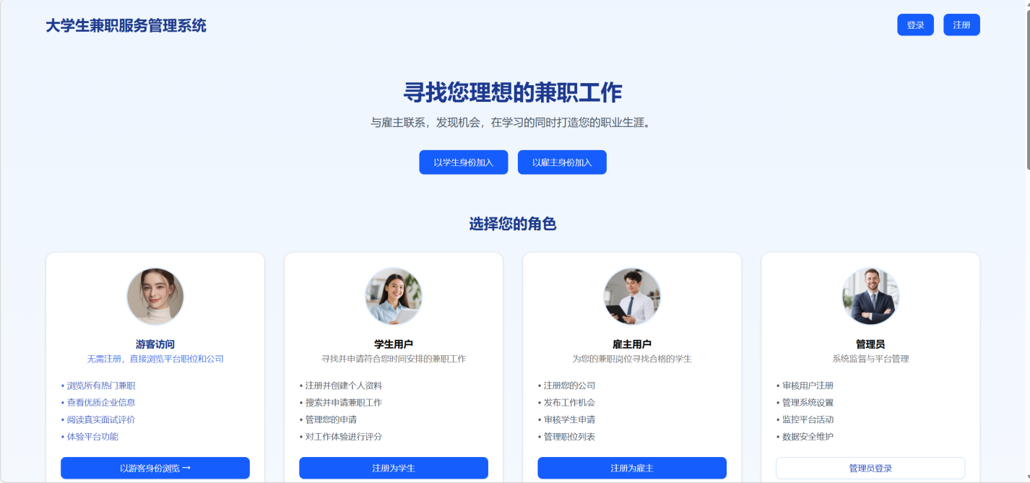
图4-1 系统主页图

4.1.2 游客游览模块
游客模块作为平台对外的公开数据展示窗口，为未登录用户提供了基础的信息查询服务。该模块主要开放基础的查询功能，游客可以直接搜索并查看企业信息、兼职列表以及相关评价记录。在权限控制方面，前端对游客仅分配了只读权限；如果游客尝试点击“申请岗位”等操作，前端路由的拦截器会触发鉴权，阻断该动作并强制重定向到登录或注册页面。如图4-2所示。

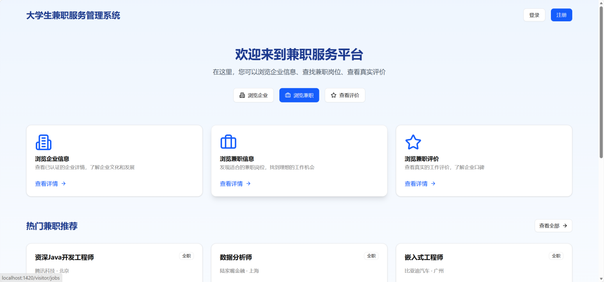
图4-2 游客浏览图

4.1.3 登录
登录功能按用户类别划分为学生、雇主及管理员三种登录入口。登录表单设置“用户名”与“密码”两项必填字段，同时提供“忘记密码”链接以支持凭证找回流程。用户完成信息填写并提交登录请求后，前端将调用后端接口进行身份验证，并接收返回的JWT令牌作为授权凭证。页面底部设有多角色导航区域，便于用户在“学生”“雇主”及“管理员”三种身份登录界面之间快速切换。系统依据成功登录时所确定的用户角色，将页面自动导向对应权限范围内的主控面板。如图4-3所示。
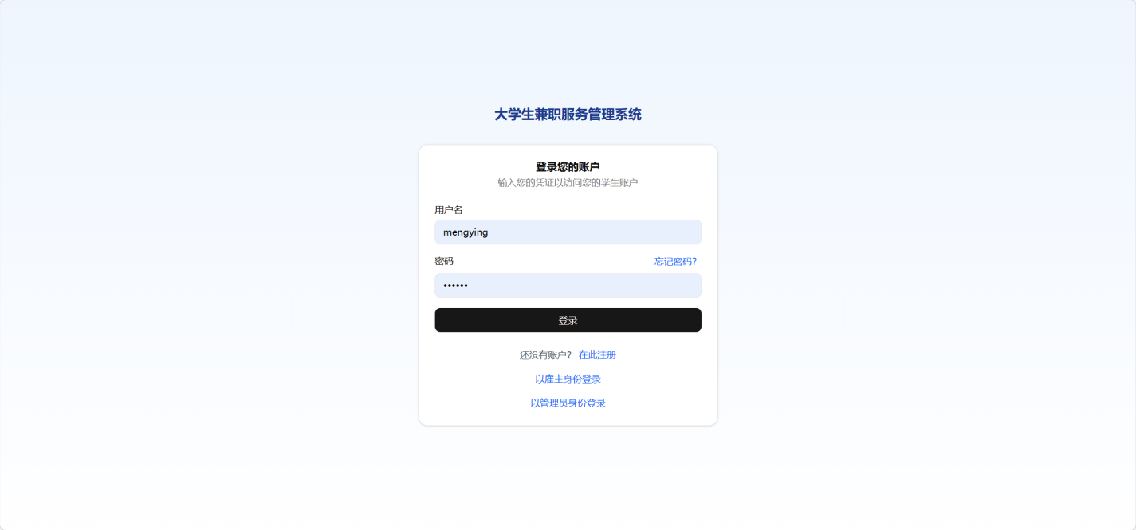
图4-3 登录图

4.1.4 注册
注册流程有学生用户注册和企业用户注册两种方式。注册需要填写“用户名”、“邮箱”以及“密码”基本信息项，同时增加“全名”、“手机号码”补充用户的个人信息，进一步完善用户档案。当点击提交按钮发起注册申请时，前端会对输入的内容进行非空检测及格式核验，而后端也会对用户名和邮箱进行唯一性检查并对接收的密码字段进行加密保存。在卡片底端依旧保留着角色切换功能与登陆页面的跳转入口，连接整个操作路径。如图4-4所示。
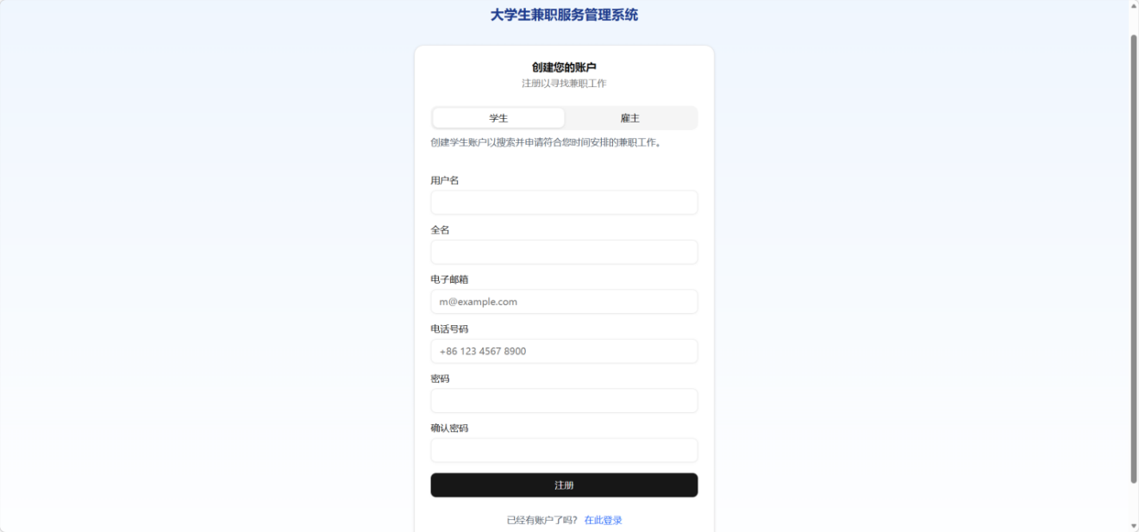
图4-4 注册图

4.2 学生用户功能模块

4.2.1 学生控制面板
学生控制面板包含岗位智能推荐、根据简历内容技能进行岗位推荐，“为您推荐的岗位”可进行刷新推荐。点击右上角红色退出按钮进行退出登录。如图4-5所示。
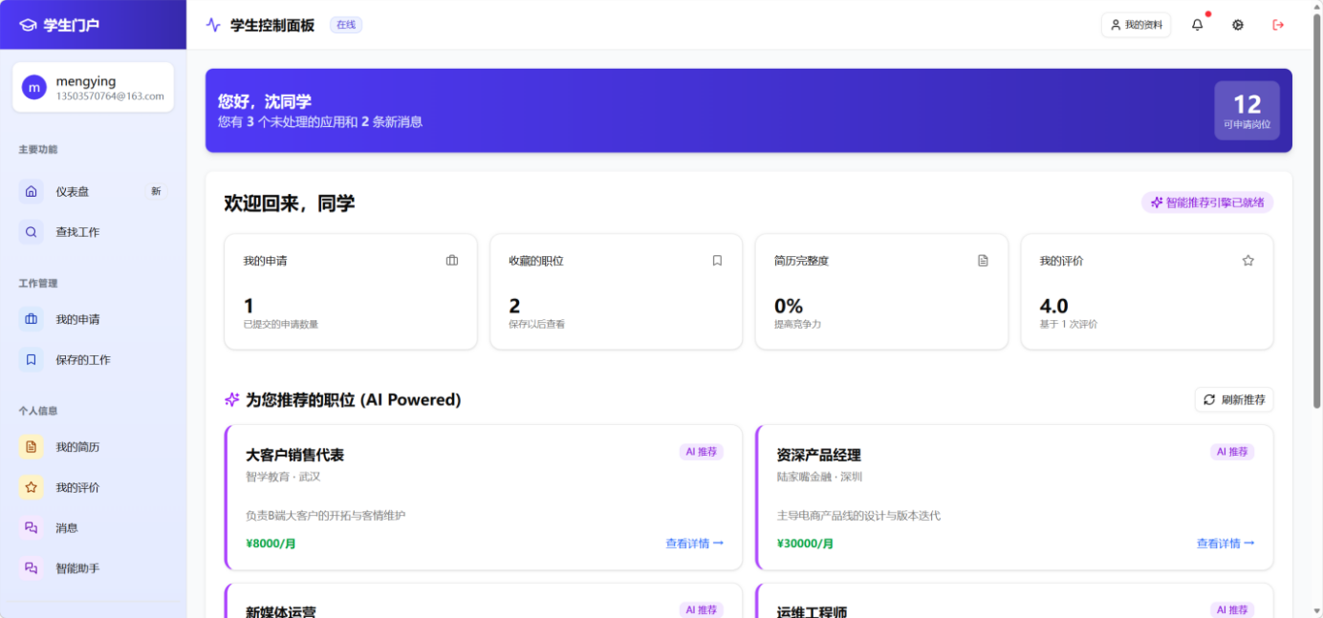
图4-5 学生控制面板

4.2.2 工作管理
工作管理模块构成了学生用户在平台求职的核心业务闭环，涵盖了从岗位检索、意向暂存到投递跟踪的全过程管理。学生通过“查找工作”功能实现多维度的岗位筛选与即时申请，并利用“保存工作”清单对心仪岗位进行意向标记、对比或后续投递；而在“我的申请”模块中，用户可以实时追踪申请进度、执行撤回操作，并通过集成消息中心与企业招聘负责人建立沟通。如图4-6所示。
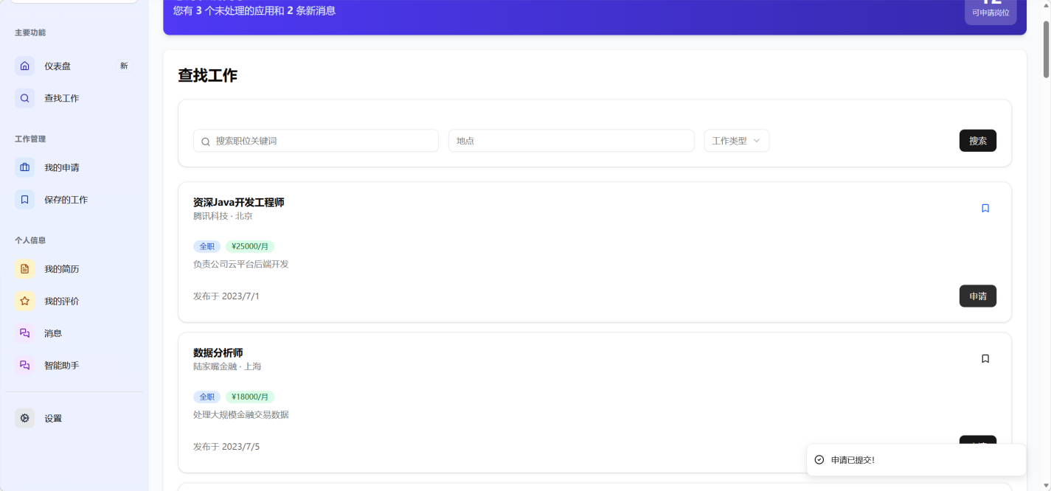
图4-6 工作管理

4.2.3我的简历
个人简历管理模块采用在线结构化信息维护与附件文件托管相结合的方式，用以承载学生求职资料的集中管理。用户可在模块化表单界面中对个人信息、教育经历、工作背景等核心数据进行实时修订与更新，同时系统提供本地PDF格式简历的上传、在线预览及下载功能，既保留学生自定义的简历版式，也为后续岗位投递与企业端查阅提供必要的资料基础。如图4-7所示。
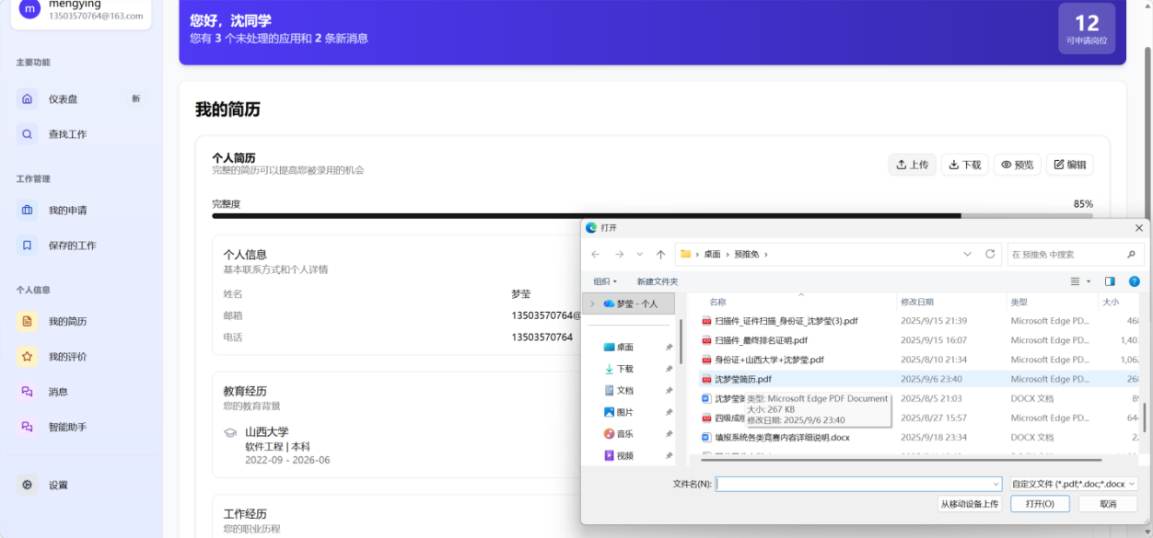
图4-7 我的简历

4.2.4我的评价
兼职评价模块为学生提供了工作反馈与经验分享的渠道。学生在完成兼职后，可在该界面选择对应的岗位记录，并通过直观的星级组件对整体工作体验进行评分；同时辅以详实的文字描述来记录工作感受。如图4-8所示。
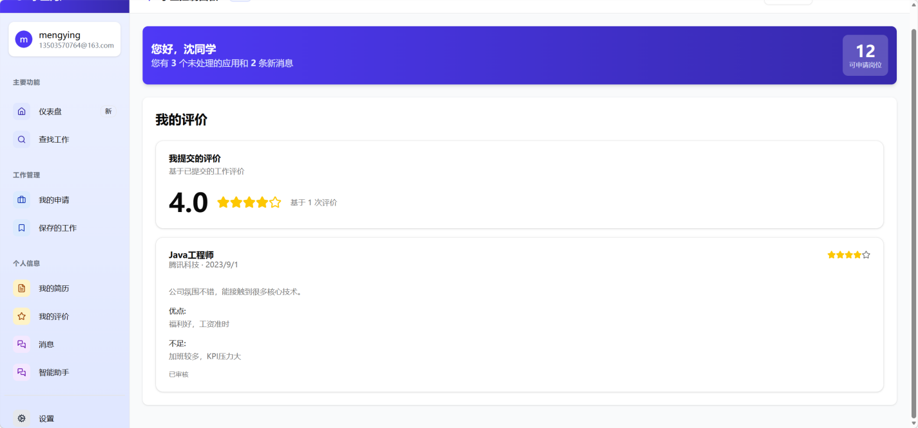

图4-8 我的评价

4.2.5智能助手
智能问答模块通过集成智谱大语言模型的 API 服务，为学生提供了个性化的求职咨询功能。系统采用直观的对话气泡布局，支持用户以自然语言输入提问；同时前端内置了 Markdown 富文本解析组件，能够清晰呈现模型生成的指导建议。如图4-9所示。
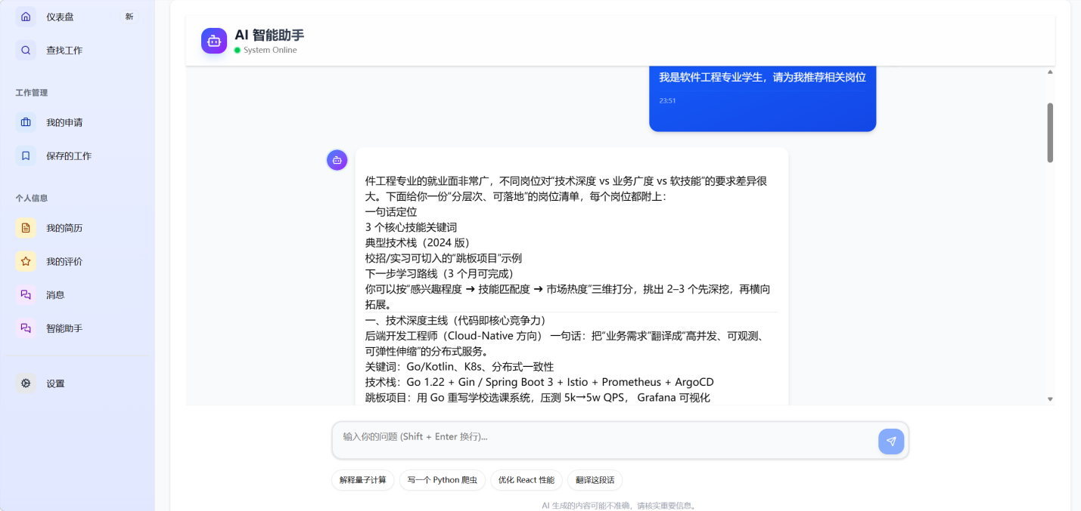
图4-9 智能助手

4.2.6学生设置
学生账户的配置面板被划分成个人信息、通知偏好以及安全设置这三个部分，从而满足不同层次上的账号管理需求。个人信息页面中可以修改并完善基本资料和求职经历；通知领域给予应用内推送以及电子邮件提示的自行订阅功能，是否接收新消息和新评价，方便用户来调整接受方式；安全设置的部分牵涉到密码更改和账户删除之类的运作，目的在于保护用户的资料可由自己掌控，并且在保存期内维持其安全性。如图4-10所示。
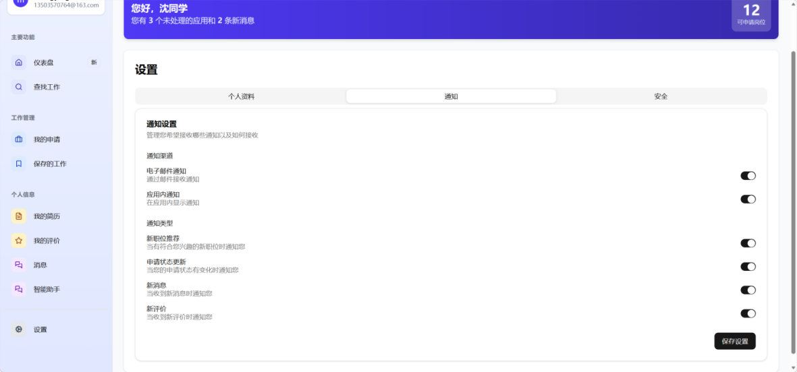
图4-10 学生设置

4.3 雇主用户功能模块

4.3.1雇主控制面板
雇主在控制面板集成全局招聘数据的直观展示与快捷操作入口。在界面的“最近的申请”模块，系统加载学生用户的最新投递记录。企业招聘方无需进入深层菜单，即可直接在当前面板快速审阅信息，并通过点击“通过”或“拒绝”按钮完成状态的即时流转。如图4-11、4-12所示。
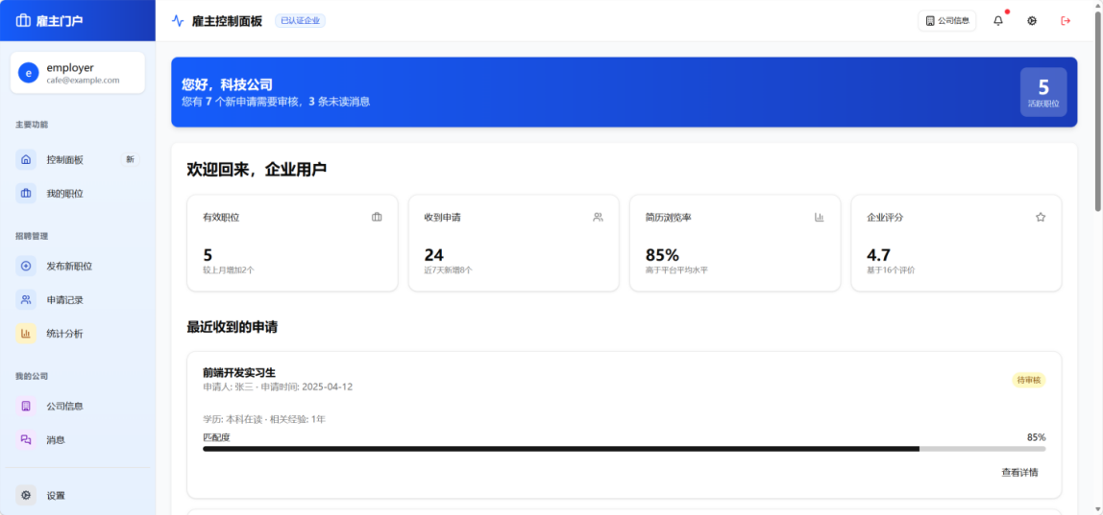
图4-11 雇主控制面板
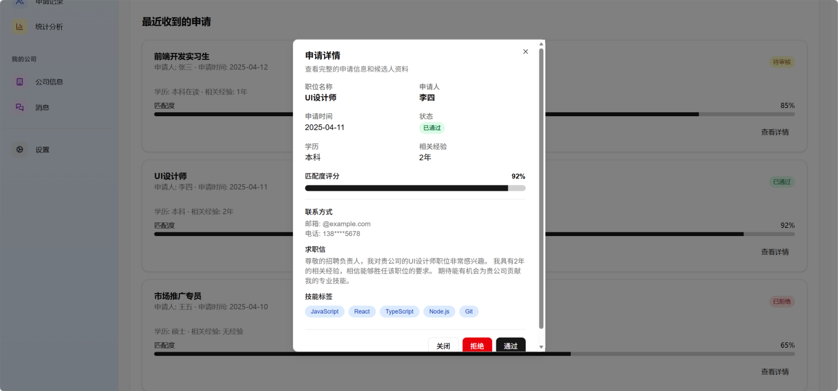
图4-12 查看最近申请

4.3.2职位列表
在雇主端的岗位管理模块中，企业用户可以对已发布的兼职项目进行全生命周期维护。通过该界面提供的下拉操作菜单，雇主不仅能够便捷查看岗位详情与实时应聘数据，还可根据实际招聘进度，对相关岗位动态执行“下线”或“彻底删除”等操作。如图4-13所示。
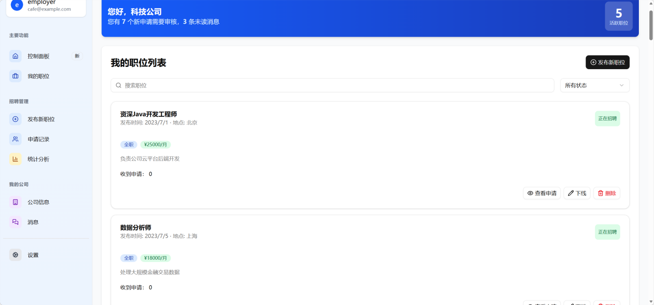
图4-13 职位列表

4.3.3发布新职位
“发布新兼职”模块是平台招工数据的核心录入端口。该界面采用直观的分组表单设计，引导企业用户规范化填写关键字段。包含要发布的岗位信息，包含职位名称、工作地点、工作类型、薪资、工作时长、截止日期、任职要求和福利待遇等内容。如图4-14所示。
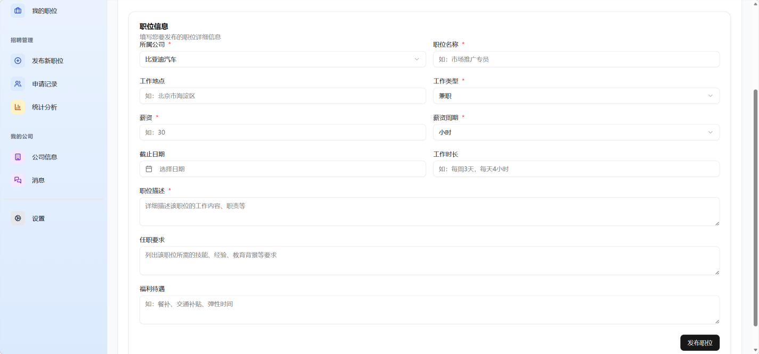
图4-14 发布新职位

4.3.4申请记录
雇主可根据实际招聘进度对申请人执行“安排面试”或“录用通知”等状态流转操作。同时，系统支持企业在此过程中添加自定义的备注信息，以便于后续的招聘复盘与团队协同记录。如图4-15所示。
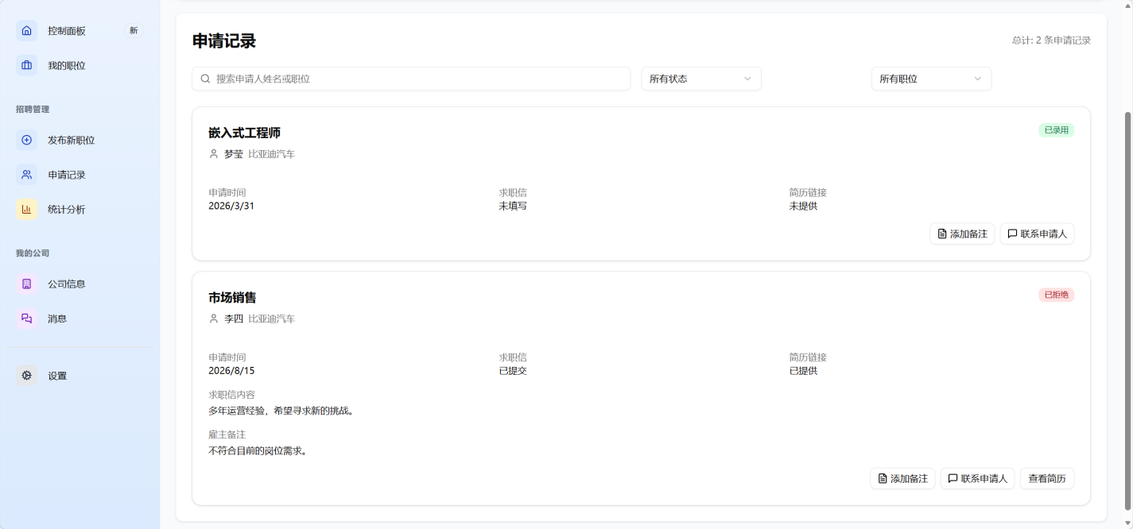
图4-15 申请记录

4.3.5统计分析
雇主端集成了轻量级的招聘数据统计看板，直观展示了总发布岗位、申请总数、未读消息与企业平均评分四大核心业务指标。模块通过多表数据的聚合查询与可视化卡片渲染，帮助企业快速掌握实时的招聘进度与运营状态。如图4-16所示。
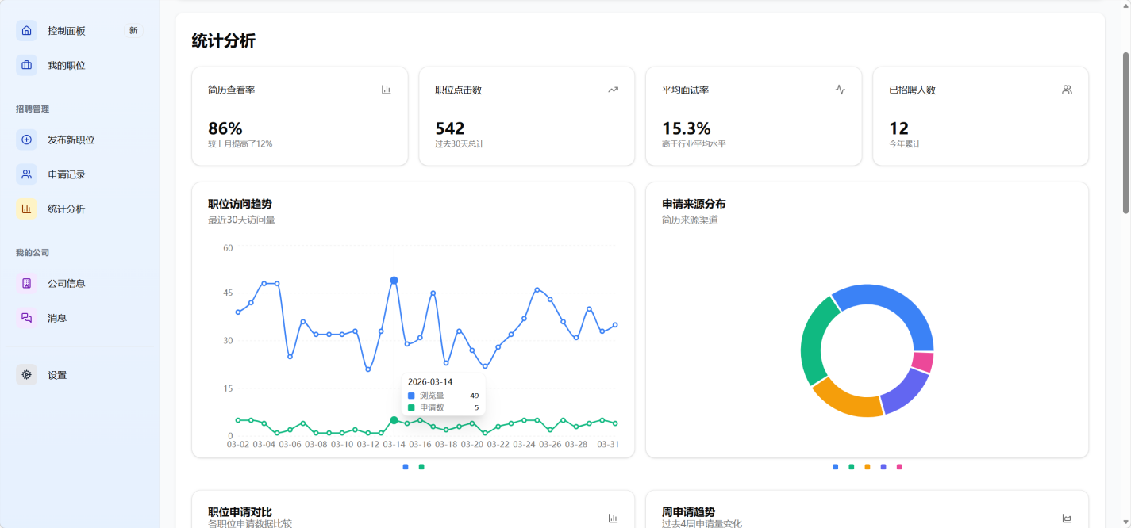
图4-16 统计分析

4.3.6公司信息
在“公司信息”管理界面，企业用户能够全面且结构化地维护包含公司名称、所属行业、规模及详细简介在内的核心档案数据。相关修改保存后，系统将实时同步更新该企业在平台前端的对外展示画像，从而有效提升其招聘信息的公信力。如图4-17所示。
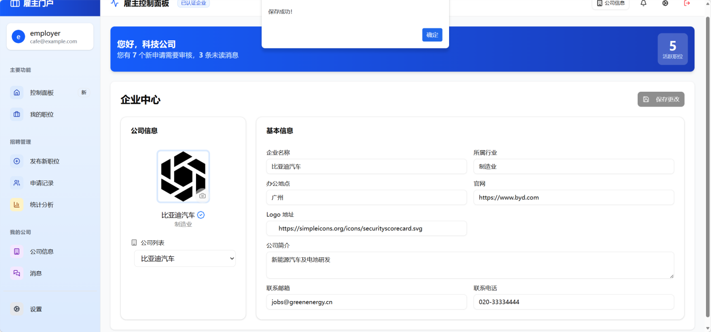
图4-17 公司信息

4.3.6面试消息
系统内置了轻量级的即时通讯模块，雇主可在此界面与特定候选人建立点对点对话。该功能便于企业方在正式录用前对学生进行背景初筛与面试细节沟通，有效提升双向选择的效率。如图4-18所示。
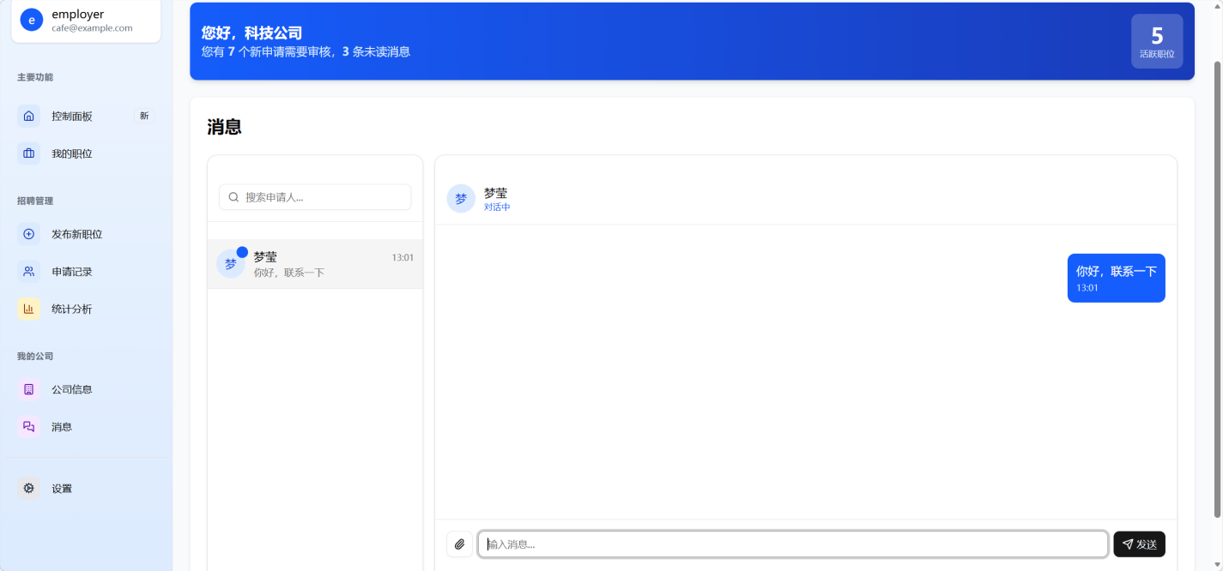
图4-18 面试消息

4.3.6 雇主设置端
雇主配置面板整合了三大管理功能：支持动态更新企业档案与联系方式；允许自主定制消息通知策略以防信息过载；并提供密码重置等安全管控服务，全面保障企业账户的数据安全与高效运转。如图4-19所示。
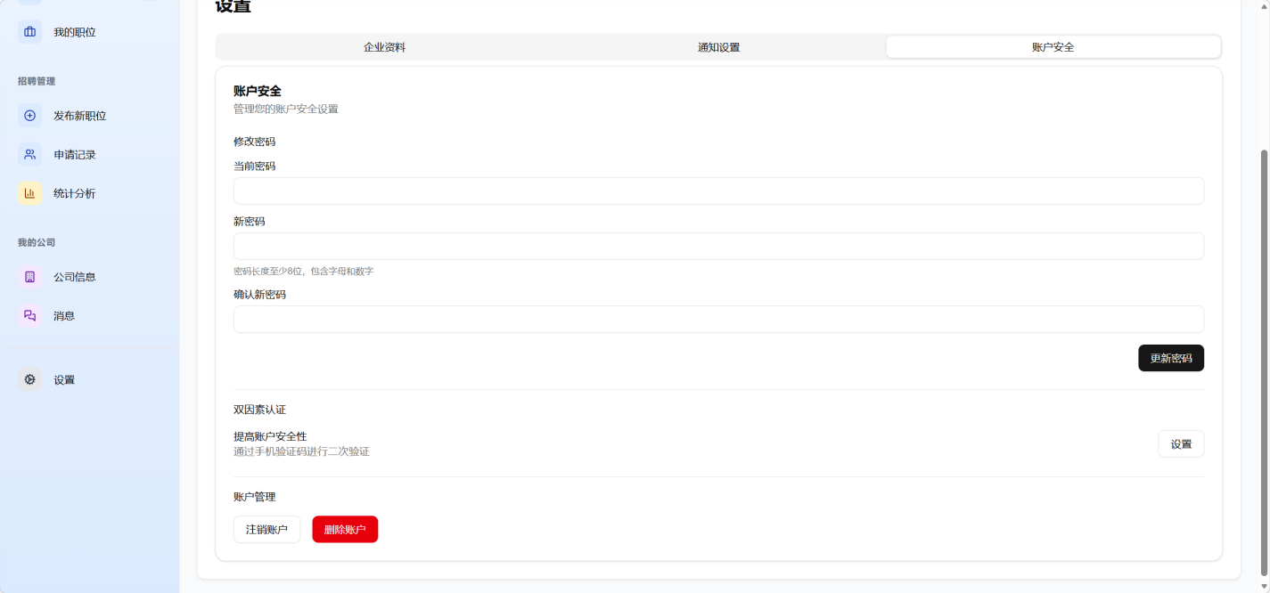
图4-19 雇主设置端

4.4管理员功能模块

4.4.1 学生管理
学生数据管理模块为管理员提供了完整的账户维护功能。通过姓名、学号或邮箱等多字段组合查询，可迅速筛选并定位指定用户。该界面整合了常规的增、删、改操作，既支持以手动方式新增学生档案，也可对已有账户进行详细信息的修改与注销处理，界面示意如图4-20所示。
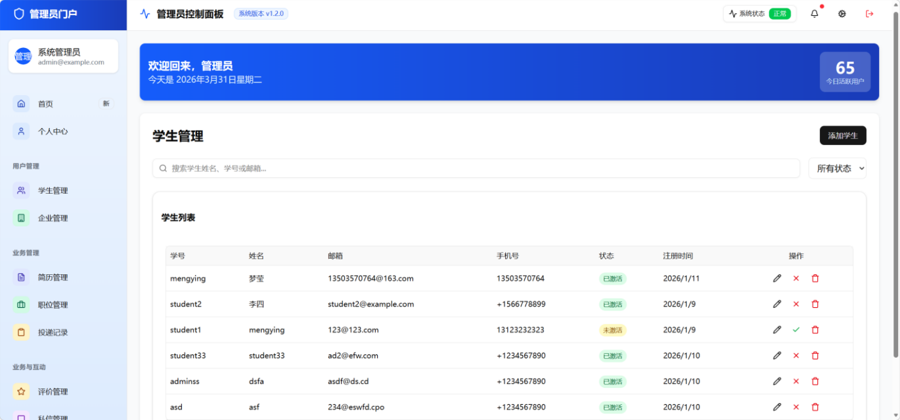
图4-20 学生管理

4.4.3 企业管理
企业信息管理模块构成了平台雇主端数据的核心维护枢纽。管理员可利用“行业分类”与“认证状态”的组合筛选项，对不同垂直领域的企业档案进行精准过滤与定位。有效保障了平台招工源头的真实性与规范性。如图4-21所示。
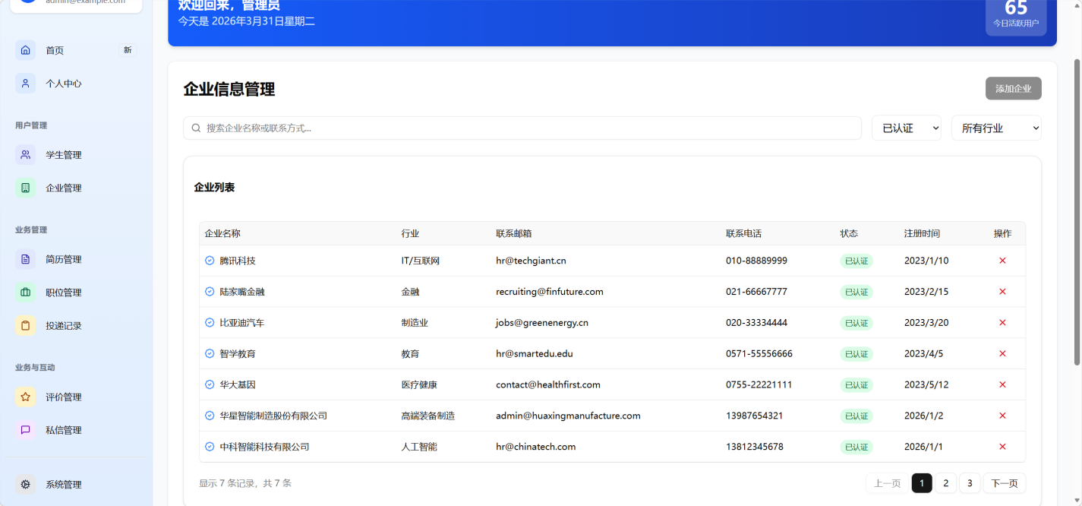
图4-21 企业管理

4.4.4 简历管理
学生简历管理模块作为后台人才信息的关键审核入口，支持通过多项字段进行快速检索。管理员可在该界面内查看简历详细内容、下载对应附件，并对存在违规情况的记录予以清除。界面底部设置的统计概览卡片，用于对平台生源整体状况及内容合规程度实施持续监管。界面示意如图4-22所示。
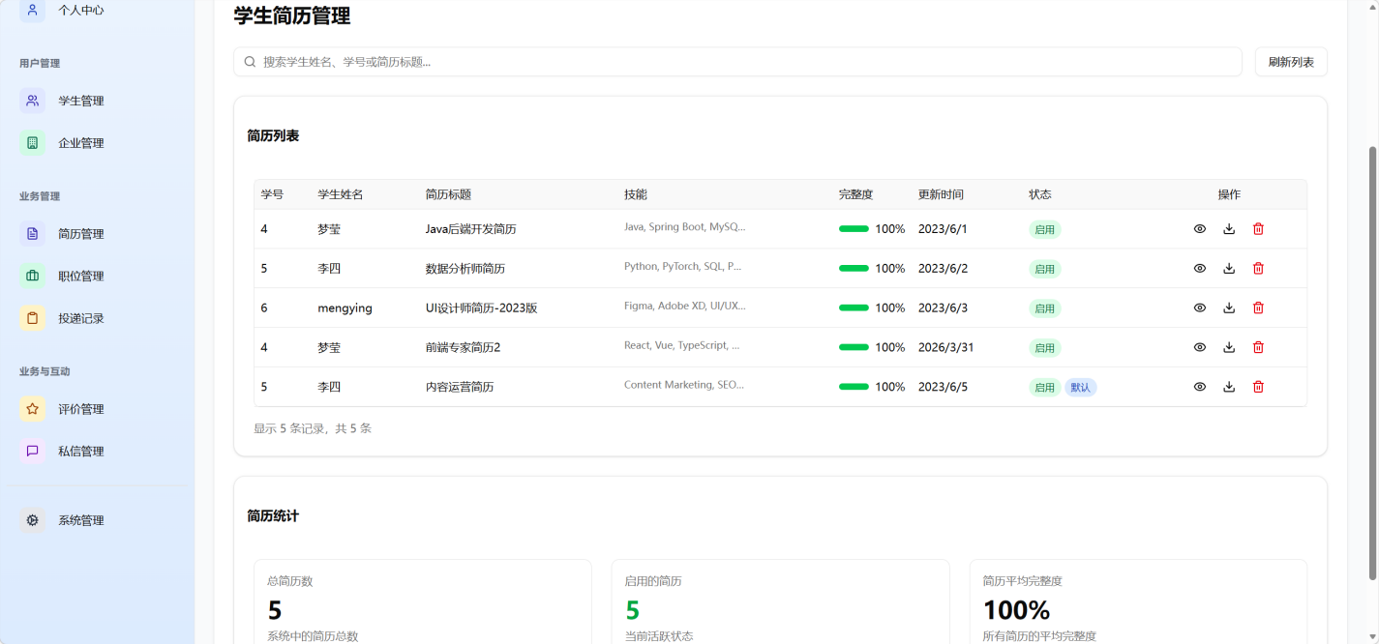
图4-22 简历管理
4.4.5 职位管理
职位管理模块是全站招工数据的集中统筹中心。该界面结构化呈现了系统内的所有岗位明细，管理员可依据平台运营规范，对特定的招聘信息执行强制下线或物理删除操作，有效保障前端展示数据的时效性与合规性。如图4-23所示。
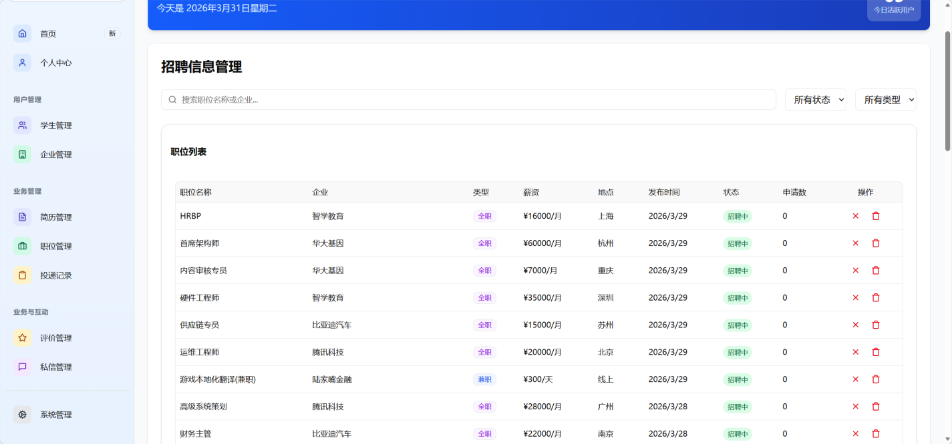
图4-23 职位管理
4.4.6 兼职评价管理
兼职评价管理模块构成了平台反馈机制的核心内容审核体系。管理员可在评价管理模块通过关键字快速检索，查看对应的星级评分与留言详情。为保证平台数据合规，管理员可直接对涉及到违规或不实的评价进行修改和删除。如图4-24所示。
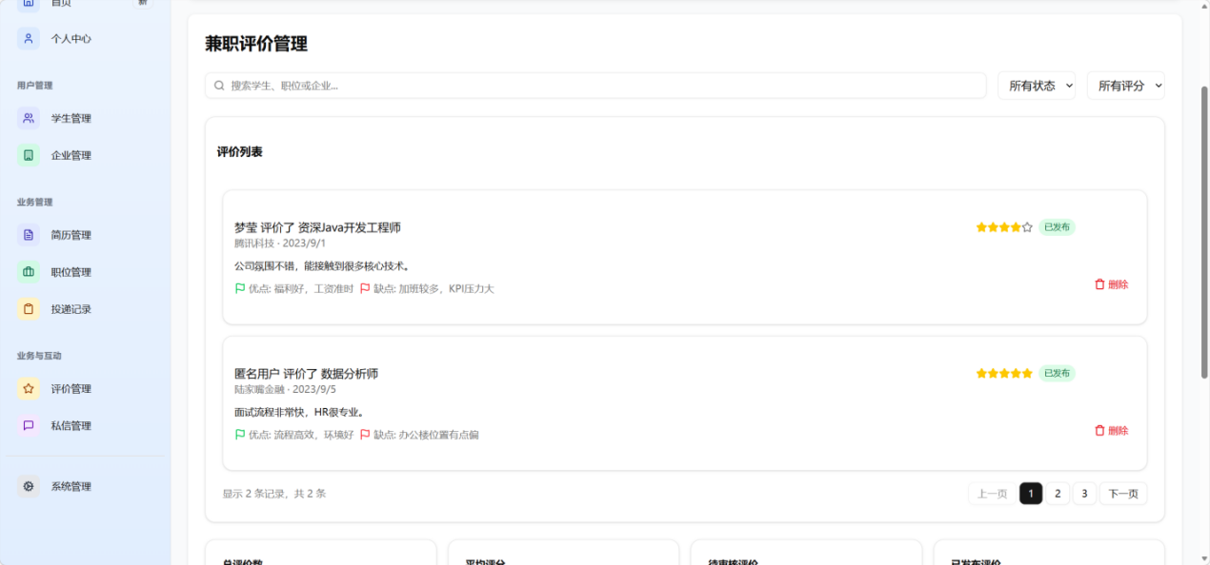
图4-24 兼职评价管理

4.4.8 系统管理
系统管理模块是平台的底层运维与配置中心，管理员可通过右上角的设置图标快捷进入。该界面整合了系统信息、数据备份、安全设置、系统配置与操作日志五大子功能。如图4-25所示。
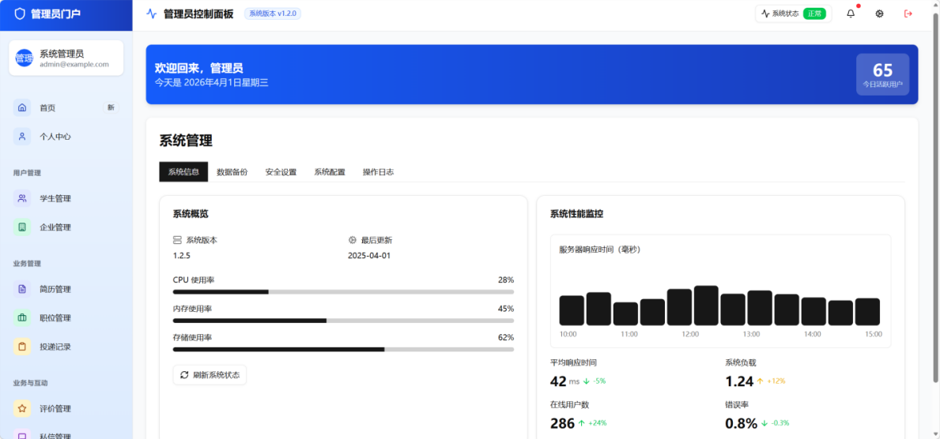
图4-25 系统信息设置

4.5 本章小结
本章主要针对大学生兼职服务管理系统的相关界面展示。根据前面的架构设计以及数据库的设计，采用前后端分离的方式，把既定的业务逻辑分别转化为学生端、企业端以及管理员端可以使用的视图，每个客户端中包含不同业务逻辑，保障系统全流程运行。从工程上来看，引入轻量级混合推荐算法以及流式的AI问答组件，前期的设计思路的技术可行性得以验证。由于真实的业务数据在最初阶段的数据量并不充足，所以目前的推荐模块在对于长尾岗位的个性化匹配上还有一定的欠缺，需要通过实际运行的数据来完善。本章主要通过描述各个核心功能逻辑以及对应页面的具体实现方式，实现了系统由设计到可以运行的软件的过程。

第五章 系统测试
系统测试在于核查大学生兼职服务管理系统中各类的功能是否齐全，业务流程是否能够顺畅衔接以及前后端之间的交互是否存在不稳定的情况。鉴于系统涉及到不同用户角色一同进行操作，本章节结合黑盒场景测试以及Postman接口自动化测试这两个方式，对关键的交易流程以及各类边界方面的异常状况开展检查，验证系统是否达到之前设定好的设计要求。

5.1 运行环境说明
为保证测试结果具有可重复性，本文在常规个人开发环境下对系统进行部署与验证。测试重点并非极端负载条件下的性能上限，而是针对毕业设计演示和中小规模实际应用场景中的可用性、稳定性与业务完整性。系统测试的硬件环境要求如表5-1所示。
表5-1 硬件环境要求
序号 | 项目 | 基本要求 | 说明
1 | 处理器 | Intel Core i5／Ryzen 5 及以上 | 满足前后端并行启动与页面调试
2 | 运行内存 | 16 GB 及以上 | 保证浏览器、Bun、JDK 与数据库同时运行
3 | 存储空间 | 20 GB 及以上可用空间 | 用于源码、依赖、数据库与构建产物存放
4 | 网络环境 | 稳定校园网或互联网 | 用于接口联调与外部问答服务访问
系统测试的软件运行环境要求如表5-2所示。
表5-2 软件要求
序号 | 软件名称 | 版本要求 | 用途
1 | 操作系统 | Windows 10／11 64 位 | 系统运行与页面调试
2 | JDK | JDK 21 | Spring Boot 后端运行
3 | Maven | 3.9 及以上 | 后端构建与测试
4 | Bun | 1.2 及以上 | 前端依赖安装与启动
5 | SQLite | 3.x | 业务数据存储
6 | Chrome／Edge | 最新版 | 浏览器端功能验证
7 | Postman | 稳定版本 | 接口请求与返回结果验证

5.2 底层接口与自动化核验
为避免测试流程仅仅局限于前端界面的视觉检验情况，本次工作采用测试工具对SpringBoot后端控制器相关的RESTfulAPI开展遍历式的扫描操作，并且生成可以让Postman直接进行导入的Collection文件，通过此方式来进行接口层面的自动化复查。
通过扫描统计情况来表明，在后端代码里面存在13个Controller类，总共对外提供100个有效的API端点。除了岗位发布，简历管理，求职申请等主要业务流程之外，还包括教育经历以及工作经历的增删改查，PDF附件的上传以及下载，消息未读数量统计等辅助性的功能链路。表5-3中呈现了各接口的功能覆盖分布情况。
表5-3 Postman Collection 接口覆盖分布统计
业务域分组 | 接口数量 | 核心涵盖内容说明
Visitor (访客模块) | 11 | 公开岗位、入驻企业列表和公开评价读取
Auth (安全与认证) | 2 | 用户的注册请求与 JWT Token 登录下发
Job & Application | 21 | 岗位生命周期维护、申请创建、状态流转与企业备注
Resume & Profile | 23 | 简历主表、教育/工作经历子表及简历附件的上传下载
Message & Review | 26 | 私信沟通、岗位收藏夹操作以及兼职完结后的双向评价
Admin & AI Recommend | 17 | 企业资质审核、用户治理、推荐算法触发与问答会话
合计 | 100 | 由 13 个控制器提供全量底层支撑
在针对具有代表性的接口开展抽样的测试过程中，公开的岗位列表查询接口以及用户登录接口都出现返回200状态码的情况。当不存在携带合法的JSON Web Token令牌去访问比如/api/users这一类受保护的资源时，Spring Security框架就会实施拦截并且返回403状态码。接口层面进行测试之后得到的结果表明，系统底层存在数据进行流转的机制以及角色权限方面存在隔离策略，这两个方面都已经符合所设计的预期情况。

5.3 系统测试方法
在系统进行测试的阶段中，运用黑盒测试以及场景验证相互结合地方式去开展相关的操作。测试路径围绕访客，学生，雇主企业以及管理员这四类角色分别进行展开，从前端页面的交互，后端接口的响应以及数据库记录的核验这三个层面，各自去判断各个功能点能否契合需求说明所开列出来的要求。针对关键业务流程，除了确认界面上面进行展示以及操作方面的反馈是否正常之外，还需一同去检查接口返回的内容，状态进行流转的顺序以及数据库方面发生变更的结果之间的对应关系。
在实际进行操作的层面上，前端页面的交互验证是依据主流的浏览器所处的环境进行开展；后端接口的逻辑检查是借助Postman工具，对参数的校验机制，JSON的响应结构以及权限的控制规则分别进行确认；而对于持久层数据核对则是根据ER实体的模型以及SQLite数据库当中实际存在的表记录来进行最终的对比。围绕登录鉴权，岗位发布，简历投递，消息通知还有后台审核等主要业务方面的环节，测试方案进一步加入了空字段提交，未登录状态时候的访问拦截，越权操作尝试以及重复提交状态等异常的场景，用这种方式来检验系统在非正常操作路径下面的容错能力以及运行稳定情况。系统进行测试的时候所采用的方法的说明以及执行的情况分别记录在表5-4和表5-5。

表5-4 系统测试方法说明
测试方式 | 主要内容 | 适用范围
黑盒场景测试 | 从用户视角完成页面操作，观察页面提示、状态变化和跳转结果 | 注册登录、岗位浏览、简历维护、岗位投递等主流程
接口联调测试 | 结合接口返回结构、状态码和业务结果进行核对 | 认证接口、岗位接口、申请接口、推荐接口
权限边界测试 | 使用不同角色访问受限页面或接口，检查是否越权 | 学生、雇主、管理员之间的资源隔离
异常输入测试 | 提交空字段、重复数据和非法参数，观察系统反馈 | 注册、岗位发布、简历编辑、投递申请
运行环境验证 | 执行后端测试命令并观察日志、错误信息与兼容情况 | 单元测试、启动流程和环境适配
表5-5 测试执行情况汇总
检查项 | 执行情况 | 结果说明
页面联调 | 已完成 | 首页、学生端、雇主端和管理端主要页面均可进入
关键业务链路 | 已完成 | 岗位浏览、简历维护、岗位申请、申请处理和后台治理均已核对
真实运行截图 | 已采集4页 | 包含首页、学生推荐页、AI问答页和雇主岗位页
后端测试类执行 | 已执行 | 共识别3个测试类场景，但当前环境未能通过
环境问题记录 | 已完成 | 已定位 Mockito MockMaker 在 WSL2 + JDK 21 下的附着失败问题

5.4系统测试用例
在测试用例的设计上，本文重点选取了最能反映系统业务闭环特征的代表性场景，测试范围全面覆盖从访客初次触达平台至企业最终确认录用的完整业务生命周期。

5.4.1 公开访问与认证测试用例
该环节重点核验首页入口的清晰度、公开岗位信息的渲染正确性、注册流程的基础参数校验机制，以及登录成功后的角色专属页面路由重定向逻辑。相关测试用例如表5-6所示。
表5-6 公开访问与认证测试用例
用例编号 | 测试目标 | 前置条件 | 测试步骤与输入 | 预期结果 | 实际结果 | 状态
T01 | 首页公开信息展示 | 系统已导入基础数据 | 打开系统首页，查看访客入口、岗位入口和角色导航 | 首页布局完整，公开入口可正常跳转 | 首页内容加载正常，入口清晰 | 通过
T02 | 公开岗位列表浏览 | 数据库中存在有效岗位 | 进入公开岗位页，查看岗位卡片与详情信息 | 岗位列表可见，详情页字段与岗位数据一致 | 岗位标题、地点、薪资等信息展示正常 | 通过
T03 | 用户注册校验 | 浏览器处于未登录状态 | 输入新用户名、邮箱和密码提交注册表单 | 注册成功或在重复用户名时给出明确提示 | 表单校验与错误提示符合预期 | 通过
T04 | 登录与角色跳转 | 系统存在学生、雇主和管理员账号 | 分别使用不同角色账号登录系统 | 登录成功后进入各自角色页面，错误口令时提示失败 | 角色跳转和失败提示均正常 | 通过

5.4.2 学生端业务测试用例
学生端是平台承载核心用户流量与操作最频繁的模块。测试重心不仅在于验证页面视图的正常加载，更在于核实简历更新、岗位收藏、求职申请、信用评价和站内消息等动态数据在用户交互后能否实现精准的即时回显与状态同步。学生端核心测试用例如表5-7所示。
表5-7 学生端业务测试用例
用例编号 | 测试目标 | 前置条件 | 测试步骤与输入 | 预期结果 | 实际结果 | 状态
T05 | 学生首页推荐加载 | 学生账号可正常登录 | 登录学生端并进入首页，观察推荐区域和统计卡片 | 推荐岗位和统计信息能够正常显示 | 首页可进入，推荐区域加载正常 | 通过
T06 | 岗位搜索与筛选 | 学生已登录，存在可浏览岗位 | 输入关键词并切换地点、类型等筛选条件 | 筛选结果随条件变化，岗位数量和内容同步更新 | 搜索和筛选逻辑符合预期 | 通过
T07 | 简历维护与默认简历切换 | 学生账号下至少存在一份简历 | 修改简历标题、技能、摘要，并切换默认简历 | 修改结果能够保存，默认标记能够正确回显 | 简历主表与默认状态更新正常 | 通过
T08 | 简历附件上传 | 学生已登录且目标简历存在 | 上传 PDF 简历附件并重新进入简历页面 | 附件路径保存成功，页面可继续读取该简历 | 附件上传链路可用 | 通过
T09 | 岗位收藏与取消收藏 | 学生已登录且存在可浏览岗位 | 对岗位执行收藏，再取消收藏 | 收藏列表与岗位状态同步更新 | 收藏和取消收藏均能及时生效 | 通过
T10 | 岗位投递与记录生成 | 学生已登录且岗位处于可投递状态 | 填写求职说明后提交申请 | 生成申请记录，初始状态为待处理 | 申请记录写入成功，并出现在学生端申请页 | 通过
T11 | 评价发布 | 学生可评价岗位 | 填写标题、评分和评价内容后提交 | 评价保存成功，可在评价列表页查看 | 评价发布和回显正常 | 通过
T12 | 消息页面读取 | 系统已存在站内消息数据 | 进入学生消息页查看对话和提醒 | 消息内容可读取，已读状态可更新 | 消息展示正常，交互链路可用 | 通过

5.4.3 雇主端与管理端测试用例
雇主端和管理端承担的是平台供给侧和治理侧的职责，雇主端承担着平台的岗位供给职责。测试岗位的生命周期管理，以及企业侧操作能否实时向学生端产生反馈。测试用例如表5-8所示。
表5-8 雇主端与管理端测试用例
用例编号 | 测试目标 | 前置条件 | 测试步骤与输入 | 预期结果 | 实际结果 | 状态
T13 | 雇主岗位发布 | 雇主账号已登录并完成企业信息维护 | 填写岗位标题、地点、薪资、要求和截止时间后提交 | 岗位创建成功，并出现在岗位管理列表中 | 岗位可正常保存和展示 | 通过
T14 | 雇主编辑岗位与上下线 | 目标岗位已存在 | 修改岗位描述、薪资或启用状态，再返回岗位列表查看 | 岗位修改结果即时生效，状态标记同步更新 | 编辑与上下线功能正常 | 通过
T15 | 雇主处理申请状态 | 目标岗位下存在学生申请 | 将申请状态改为面试中或已录用 | 学生端能够同步查看最新申请状态 | 状态流转前后端一致 | 通过
T16 | 管理员后台治理 | 管理员账号已登录 | 进入后台查看用户、企业、岗位和评价列表，并尝试执行删除或审核 | 后台数据可读，治理操作可落地 | 后台模块可正常使用 | 通过

5.4.4 智能功能与异常处理测试用例
智能推荐以及问答模块是本系统和常规兼职平台相比较新添加的功能部分，这一节进行测试的目的是检验推荐接口能否根据学生技能画像以及岗位描述输出对应的排序列表，同时检测问答模块调用外部大语言模型API时的响应稳定性，以及衡量网络超时场景下系统的容错状况。相关的核心用例可以参见表5-9。
表5-9 智能功能与异常处理测试用例
用例编号 | 测试目标 | 前置条件 | 测试步骤与输入 | 预期结果 | 实际结果 | 状态
T17 | 推荐接口返回结果 | 学生账号存在技能字段或默认简历 | 进入学生首页触发推荐功能，观察推荐岗位顺序 | 系统返回排序后的岗位结果，已投递岗位后置 | 推荐列表能够按规则返回结果 | 通过
T18 | AI 问答页面交互 | 学生已登录并进入 AI 助手页面 | 输入求职相关问题并发送 | 页面能够追加用户消息，并在成功或失败时给出对应反馈 | 页面交互和失败提示正常 | 通过
T19 | 未登录访问受限资源 | 浏览器处于未登录状态 | 直接访问学生端、雇主端和管理端受限页面 | 系统跳转登录页或返回未授权信息 | 未登录访问被统一拦截 | 通过
T20 | 异常输入与重复数据校验 | 接口服务正常运行 | 提交空字段、重复用户名或不符合要求的岗位数据 | 后端拒绝无效请求，页面给出明确提示 | 校验逻辑基本符合预期 | 通过

5.5系统测试结果
综合对部署环境进行验证、API接口开展测试及核心业务场景进行联调的结果分析，系统在功能覆盖范围以及业务流程闭合的程度这两个方面，已经达到了需求规格说明书的既定标准。
各项提前设定好的业务功能全部都已经完成。访客用户可以正常获取公开的信息；学生端包含简历进行编辑，岗位进行匹配以及投递进度进行追踪的功能；雇主端提供岗位进行发布以及简历进行筛选的入口；管理端构建起资质进行审核和内容进行管理的流程。在普通硬件配置状况以及中等规模模拟数据运行的情况下，系统整体表现稳定，页面交互反馈及时，不存在跨角色权限出现混乱的情况或者出现导致界面不能加载的阻断性缺陷。
本次测试也反映出系统对环境的适应性以及对外部依赖的问题，在后端单元测试时由于WSL2+JDK21的环境限制，Mockito MockMaker代理组件无法成功附着，部分自动化测试用例未能按照预期执行；其二是AI智能问答模块过度依赖于外部的大模型服务，模拟网络断开或者服务宕机的情况下，虽然可以依靠异常捕捉机制避免整个系统崩溃并且显示错误提示，但是并没有建立本地轻量级模型作为降级替代方案。
综合评估来看，该系统的业务逻辑以及架构的运行状况稳定，已经初步达到了上线来进行试运行的准入方面的要求。后续对于环境兼容性方面的问题以及外部API调用存在的风险，改善方向包含对测试环境的容器化部署配置进行优化，并且去探寻给智能功能模块添加基于本地知识库的降级备用策略，争取进一步提高系统的高可用性。

5.6 本章小结
本章节对系统进行全面测试，首先先确定测试所需要的软件和硬件的运行的情况，随后把黑盒场景的验证以及Postman接口的自动化测试这两种方式结合在一起，用来对系统的功能进行检查。在此基础之上，围绕公共方面的访问，学生方面的求职，雇主方面的招聘还有智能辅助以及异常情况等方面去设计并且去开展多项测试用例，对系统核心业务流程的完整性以及权限隔离机制的有效性进行确认。 测试结果显示，系统的架构选择合适，各个功能模块达成程度较为完备。同时本章还指出系统当前在运行环境的兼容性以及对于外部服务依赖这两个方面存在的不足之处，为后续的改进明确了作为参考的方向。
5.7 未来展望
本系统在业务逻辑的完备性与初步智能化交互层面已达成设定要求，但受限于研发周期及硬件条件，算法深度、架构弹性及信用保障方面的建设仍存在可拓展余地。依据当前技术演进趋势与已有文献成果，后续研究与理论深化拟沿以下四个方向展开：
推荐算法朝知识图谱和深度学习方向进行发展。目前存在的轻量级多因子进行加权的策略，当碰到完全处于冷启动状态的用户并且特征处于高度稀疏的情形的时候，它的推荐方面的精度具有客观限制。在平台用户的行为数据逐步积累之后，后续可以去探讨引入那基于知识图谱以及深度学习的个性化推荐方面的框架，通过构建包含“学生”“技能”“岗位”“行业”这类实体的异构知识图谱，进一步去捕捉用户潜在的求职方面的倾向，以此来提升在复杂约束条件下供需匹配的精准程度。
对于高并发场景下的分布式架构开展改造工作。因为平台用户数变多并且接入的设备数量也增多，后续进行研究时依照高并发校园服务系统搭建方面的经验，逐步朝微服务架构去进行过渡。具体实施的途径包含去布置Redis集群用来处理高频热点查询的内存级缓存，并且包含运用异步消息队列的机制来达到业务方面的解耦以及流量的缓冲，提升系统在极端并发情况时候的整体吞吐的性能以及降级容错的能力。
对于基于区块链以及自动化技术方面的安全合规体系的探索情况。在兼职的交易过程当中，信用以及履约方面的保障是属于关键的那一个环节。未来可以试引入区块链有关的技术，把学生的履约方面的记录，企业的信用评价还有关键流程的节点信息进行上链留存，构建起不容易被篡改的分布式信用追溯的依据。同时打算在企业进入入驻环节的时候加入光学字符识别技术，去对资质文件开展自动化的信息预审操作，考虑接入受监管的电子签约组件以及薪酬担保接口，以此在交易的底层去加强对于兼职学生合法权益的保障。
关于跨平台的生态情形以及多端体验方面的融合优化情况。为更好契合大学生群体分散化的使用特性，后续可以依靠Tauri等新型轻量级跨平台构建这样的工具，在重复利用现有的Web前端主要逻辑的基础之上，用相对低的开发成本把它封装成为体积较小，资源消耗较少的桌面端或者移动端原生应用，实现多端数据同步以及更广阔场景的求职服务覆盖。

结论
本文聚焦于大学生兼职求职场景中常见的信息不对等、供需匹配效率不高以及权益保障不够完善这几个问题，设计并完成了一套以 Spring Boot 与 React 为技术基础的大学生兼职服务管理平台。在研究过程中，先对校园兼职的核心需求进行了梳理，随后分别从前端交互界面、后端服务逻辑和底层数据库三个层面展开了全流程的开发与实现工作。
在基础数据以及后端服务方面，该系统运用SQLite数据库，后端基于SpringBoot框架作为去搭建规范的RESTfulAPI接口，并且按照RBAC模型针对学生，企业还有管理员这三类角色开展权限隔离，从架构层面来保证数据流转的安全以及业务操作的合规性。在前端的视图进行呈现以及功能达成的层面上面，此系统采用React来构建前台的交互界面，借助响应式的组件化的设计来适应多终端的访问需求，给各种角色的用户营造出直观并且流畅的操作场景。
通过前端和后端的数据相互协同起来进行运作，系统实现了企业进行建立档案，资质进行审核，岗位进行发布，简历进行投递，状态进行流转以及信用进行互相评价等完整业务环节的闭环式的管理。在这个基础之上，研究更加进一步地引入依据向量空间模型的多因子进行加权的推荐算法，把技能标签和历史交互方面的行为相互融合起来以此来优化对于长尾岗位的匹配效果；与此同时接入外部的大语言模型，而且利用前端方面的流式渲染技术去开发智能问答的模块，给用户提供即刻的求职咨询方面的服务。
系统功能以及性能方面进行测试得到的结果显示，前端部分视图的响应时间和预期相符合，后端当中主要的模块运行处于平稳的状态，并发处理等这类关键的性能指标达到了设计所设定的目标。本研究将前期的需求分析转化成可以实际运行的技术方面的方案，给校企双方搭建了比较高效且可靠的供需对接的途径，并且也对高校兼职市场的规范化管理提供了一套具有工程方面参考价值的技术方面的实施方案。

参考文献
- 国务院. (2025). “十五五”就业促进与人力资源发展规划. 中国政府网.
- 中华人民共和国教育部. (2025). 关于做好2026届全国普通高校毕业生就业创业工作的通知.
- 中国互联网络信息中心. (2026). 第57次中国互联网络发展状况统计报告.
- 艾瑞咨询. (2025). 2025年中国校园招聘与灵活用工数字化行业研究报告.
- 文菲斐, 杨永贵. (2024). 应用型高校大学生兼职现状、问题与引导策略. 就业与保障, (03), 172-174.
- 张雨爽, 荣阳阳, 杜璇, 等. (2023). 大学生兼职问题与对策. 合作经济与科技, (04), 93-95.
- 贾佳, 郭威, 胡智慧, 等. (2020). 大学生兼职的安全问题及解决对策. 智库时代, (08), 166-167+207.
- 陈明, 李丹. (2025). 零工经济下大学生兼职权益保障机制探究. 社会科学动态, (02), 45-50.
- 朱玉童, 孙心怡, 牛婉晴, 等. (2024). 北京高校大学生兼职寻求网络平台设计探究. 现代管理, (07), 92-99.
- 张姝敏, 张永钢, 刘雨玉, 等. (2025). 大学生兼职平台的优化策略研究. 产教融合研究, 3(03), 81-90.
- 刘芳. (2026). “十五五”期间高校毕业生高质量充分就业的路径探析. 教育与职业, (01), 30-35.
- Smith, J., & Johnson, K. (2020). User experience optimization of campus part-time platforms. International Journal of Human-Computer Interaction, 36(2), 45-62.
- Brown, A., & Wilson, L. (2024). Mobile-first design of campus part-time systems. Mobile Information Systems, 2024, 1-12.
- Johnson, M., & Smith, K. (2022). Evaluating trust mechanisms in gig economy platforms for students. Journal of Interactive Media, 15(4), 112-128.
- Zhang, Q. (2025). Mobile network intelligent recommendation based on data mining in college students employment recommendation system. International Journal of System Assurance Engineering and Management.
- Wu, F., Lv, D., & Li, X. (2025). Smart hiring redefined: An intelligent recruitment management platform. arXiv preprint.
- 欧臣臣, 徐凯, 郭振亚. (2021). 基于微信公众号的 O2O 兼职平台探究. 数字通信世界, (06), 173-174.
- 张千雅, 张婧仪, 鲍泽芸, 等. (2022). 基于区块链应用技术的大学生兼职平台构建的优化研究. 网络安全技术与应用, (04), 62-64.
- 吴昊, 张丹. (2023). 基于 SpringBoot 框架的大学生网上兼职系统设计与实现. 电脑知识与技术, 19(35), 68-72.
- 赵六, 钱七. (2024). 基于 RBAC 模型的权限管理系统在兼职平台中的设计与实现. 电脑知识与技术, 20(02), 70-73.
- 王伟, 刘建国. (2025). 基于前后端分离架构的高并发校园服务系统设计. 软件工程与应用, 14(1), 112-118.
- Tauri Developers. (2023). Tauri: Build smaller, faster, and more secure desktop applications with a web frontend. GitHub Repository.
- 丁琳, 王海涛, 刘伟. (2023). 基于知识图谱与深度学习的个性化职位推荐系统研究. 计算机科学, 50(S1), 512-517.
- 孙博, 李娜, 赵强. (2023). 基于用户画像与协同过滤的高校兼职推荐算法改进. 计算机工程与应用, 59(12), 288-295.
- 李艳, 徐志勋. (2021). 基于智能优化算法的大学生就业管理系统设计与实现. 云南大学学报(自然科学版), 43(05), 58-64.
- 赵敏, 孙杰. (2025). 混合推荐算法在小样本职位匹配中的应用研究. 微型电脑应用, 41(4), 55-58.
- 郑浩. (2026). 大语言模型API在校园服务系统智能问答中的轻量化集成. 现代信息科技, 10(2), 33-37.

致谢
行文至此，落笔为终。随着这篇毕业论文的定稿，我的大学生活也迎来了尾声。回首四年时光， 感慨万千。目光所至，皆是回忆：致远A110、求真楼、致远社区……在这里留下了我最美好的青春时光，我也即将带着期望和热情开启下一段新的征程。
首先，我要向母校山西大学以及自动化与软件学院致以最深的敬意与感谢。非常幸运能在最好的年纪与山大相遇，是这里浓厚的学术氛围和优越的育人环境，为我褪去青涩、走向成熟提供了最坚实的土壤。在此，我要特别感谢学院的朱院长，在我的暑期奔波于保研路途上，朱院长给予了我极大的关怀、指引与实质性的帮助，让我能够拨开迷雾，更加坚定了前行的方向。
在我的求学路上，我要特别感谢我的指导老师——王玲老师。大二那年的《离散数学》课堂，让我有幸遇到这位亲切和蔼的良师。在保研的过程中，是王玲老师给予了我无尽的鼓励与支持，成为我最温暖的后盾。在本次论文的撰写与系统开发中，从最初的选题构思到最终的打磨润色，王老师严谨治学的态度和耐心细致的指导让我受益匪浅。遇见王老师，是我大学阶段最幸运的事。
感谢大学四年里所有教导过我的专业课老师们，是你们在课堂上的倾囊相授，为我搭建了扎实的专业知识体系，让我在面对技术难题时有了充足的底气。同时，我要衷心感谢卢捷老师和赵晨飞老师。感谢你们在日常学习与生活中给予我的悉心照料与无私指引，是你们的日夜陪伴与辛苦付出，让我的大学生活更加温暖与安心。除了学业上的成长，我的大学生活也因丰富多彩的社团经历而熠熠生辉。在此，我要诚挚感谢“致远东山校园讲解团”、“应用数学协会”以及“山西大学日新传媒中心”。感谢这些组织里的每一位伙伴，是你们让我的课外生活充满了温情与色彩。
最后，感谢一直默默站在我身后支持我的家人。是你们无私的爱、包容与鼓励，给了我独自面对未知挑战的底气，让我能够心无旁骛地不断前行。特别感谢那个一直咬牙坚持、从未轻言放弃的自己，无论是深夜调试代码的疲惫，还是面临选择时的迷茫，我都坚持走到了今天。
凡是过往，皆为序章。带着在山大汲取的期望与热情，我即将开启下一段崭新的征程。祝愿恩师们桃李满疆、工作顺利！祝愿母校山大宏图更展、薪火相传！

